[Elec.ru](https://www.elec.ru/)

ФЕДЕРАЛЬНОЕ АГЕНТСТВО

ПО ТЕХНИЧЕСКОМУ РЕГУЛИРОВАНИЮ И МЕТРОЛОГИИ

**Н А Ц И О Н А Л Ь Н Ы Й ГОСТР**

**С Т А Н Д А Р Т** 537342 2

**Р О С С И Й С К О Й** 2012

**< Б > Ф Е Д Е Р А Ц И И** (МЭК 61340-2-2:

2000)

Электростатика

Ч а с т ь 2.2

**МЕТОДЫ ИСПЫТАНИЙ. СПОСОБНОСТЬ МАТЕРИАЛОВ НАКАПЛИВАТЬ**

**ЭЛЕКТРОСТАТИЧЕСКИЕ ЗАРЯДЫ**

**IEC 61340-2-2:2000**

**Electrostatics — Part 2-2: Measurement methods — Measurement of chargeability (MOD)**

Издание оф ициальное

М осква Стенда ртинф орм

2014

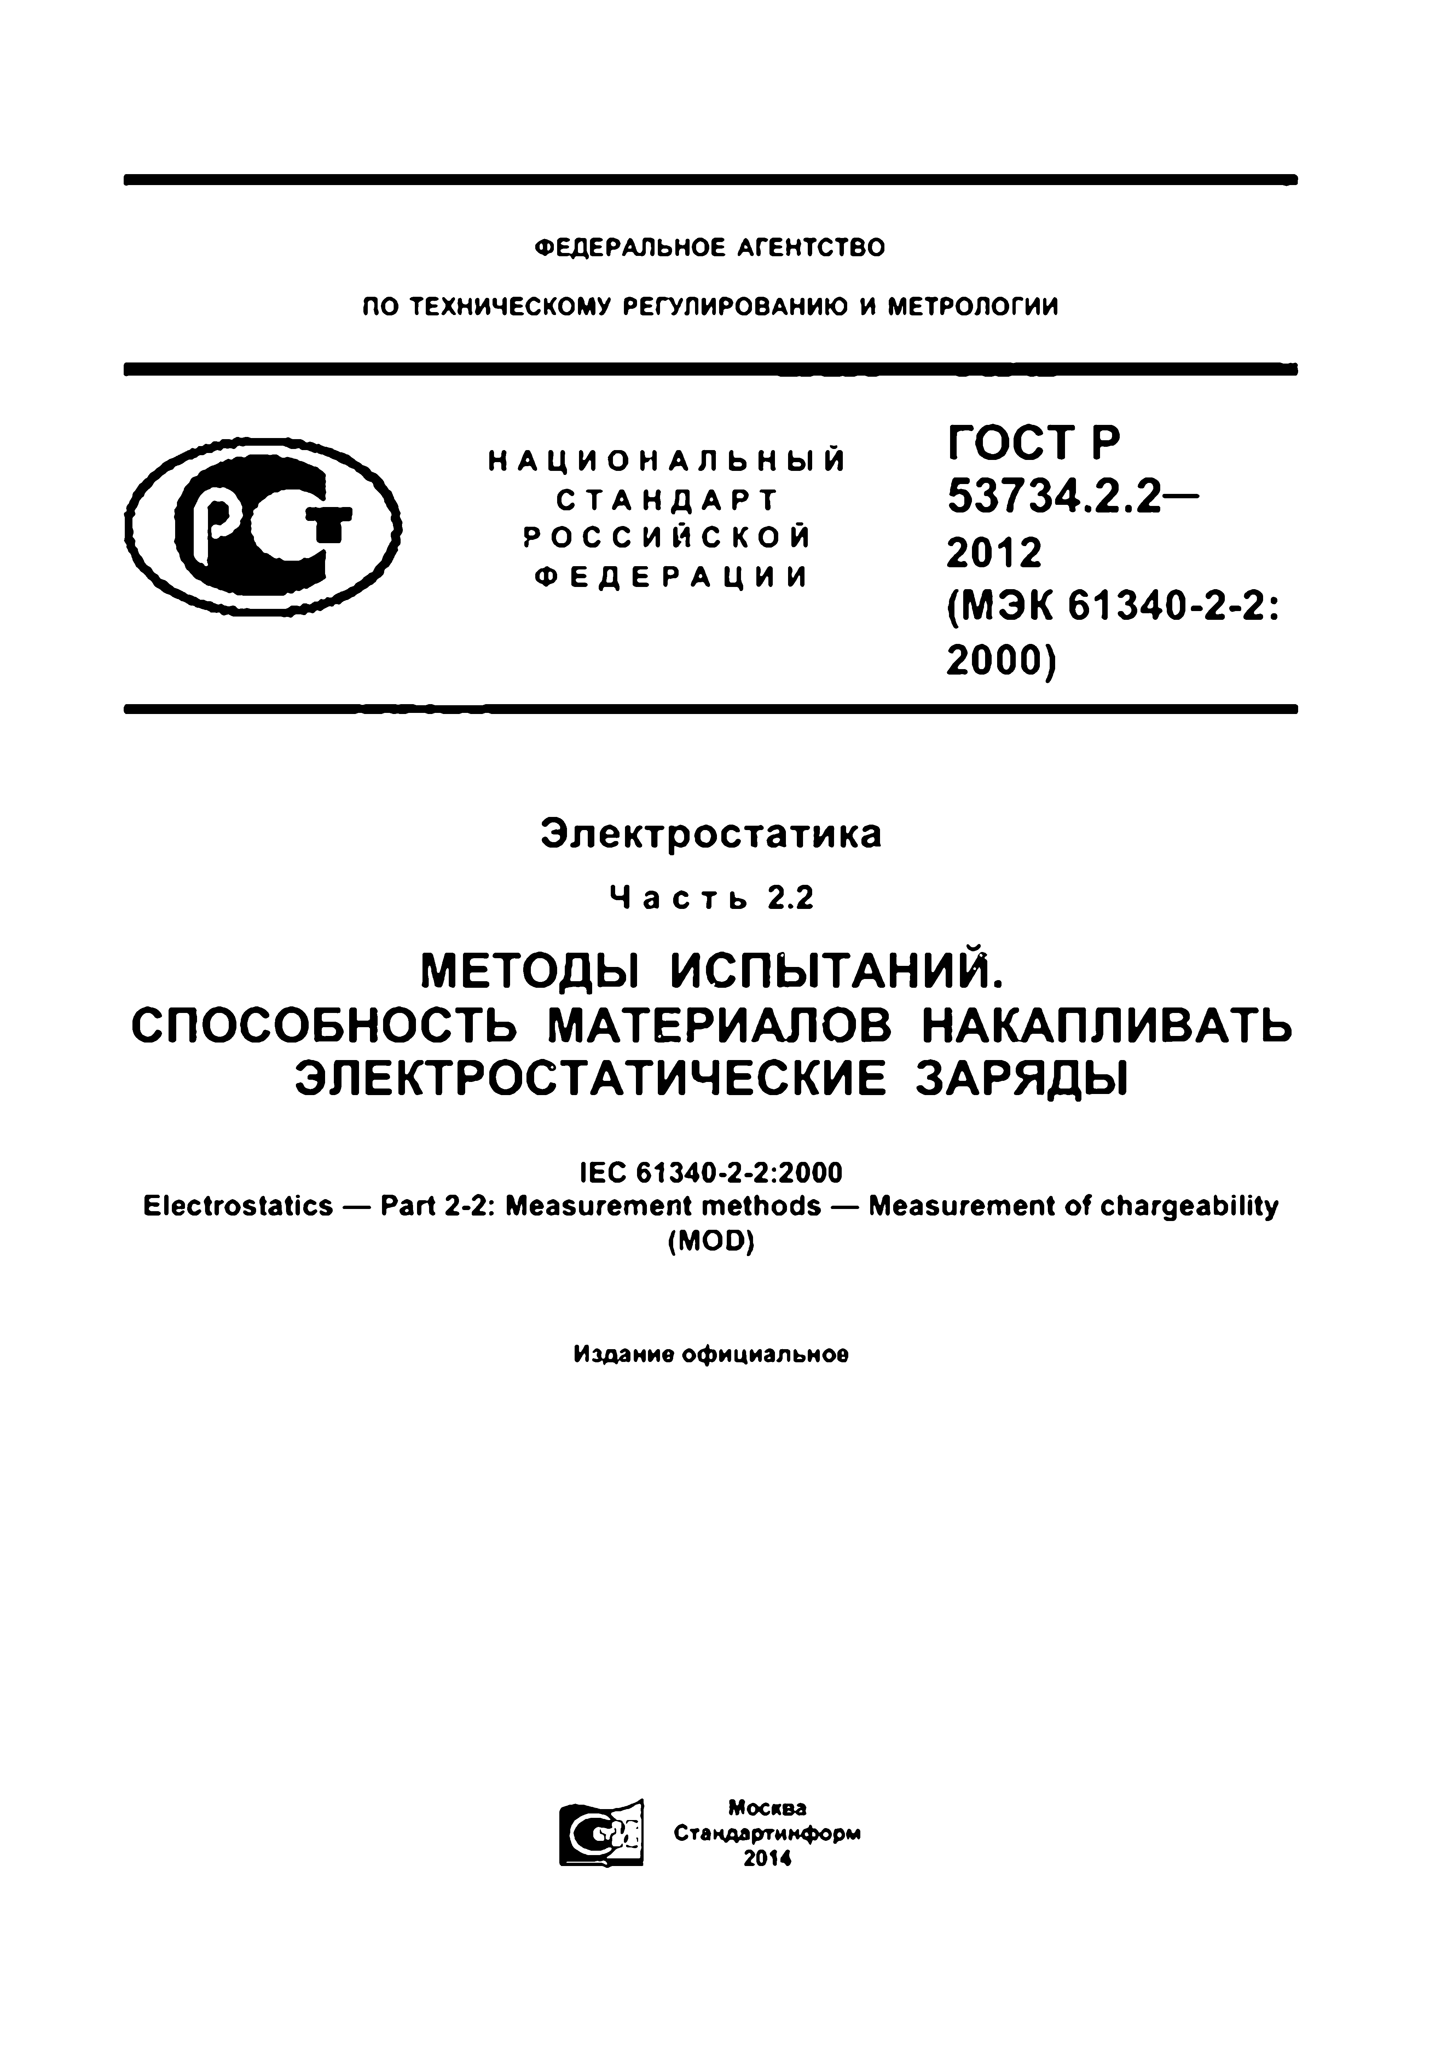

Электротехническая библиотека Elec.ru

Электротехническая библиотека Elec.ru

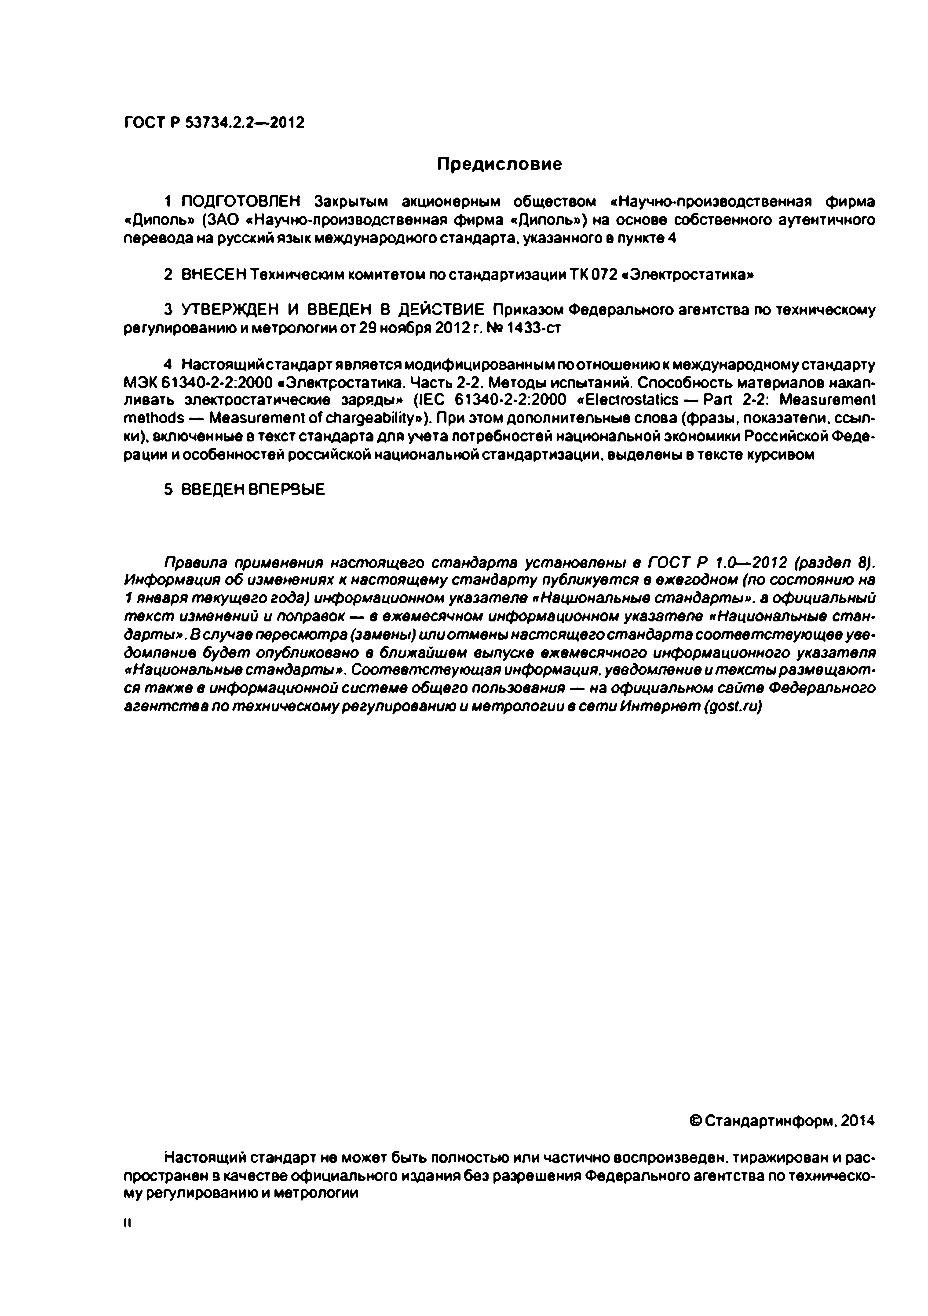Электротехническая библиотека Elec.ru

ГОСТ Р 53734.2.2— 2012

**Предисловие**

1 ПОДГОТОВЛЕН Закрытым акционерным обществом «Научно-производственная фирма

«Диполь» (ЗАО «Научно-производственная фирма «Диполь») на основе собственного аутентичного перевода на русский язык международного стандарта, указанного в пункте 4

2 ВНЕСЕН Техническим комитетом постандартиэации ТК 072 «Электростатика»

3 УТВЕРЖДЕН И ВВЕДЕН В ДЕЙСТВИЕ Приказом Федерального агентства по техническому регулированию и метрологии от 29 ноября 2012 г. No 1433-ст

4 Настоящийстандарт является модифицированным поотношению к международному стандарту МЭК 61340-2-2:2000 «Электростатика. Часть 2-2. Методы испытаний. Способность материалов накап­ ливать электростатические заряды» (1ЕС 61340-2-2:2000 «Electrostatics — Part 2-2: Measurement methods — Measurement o f chargeability»). При этом дополнительные слова (фразы, показатели, ссыл­ ки). включенные в текст стандарта для учета потребностей национальной экономики Российской Феде­ рации и особенностей российской национальной стандартизации, выделены в тексте курсивом

5 8ВЕДЕН ВПЕРВЫЕ

*Правила применения* н а стоя щ е го *стандарта установлены в ГО СТ Р 1.0— 2012 (раздел 8). Информация об изменениях к настоящему стандарту публикуется в ежегодном (по состоянию на 1 января текущего года) информационном указателе «Национальные стандарты». а официальный текст изменений и* поправок — *в ежемесячном информационном указателе «Национальные стан*• *дарты». В случае пересмотра (замены) или отмены настоящего стандарта соответствующее* уве­ домление *будет опубликовано в ближайшем выпуске ежемесячного информационного указателя*

*«Национальные стандарты». Соответствующая информация, уведомление и тексты размещают­*

*ся также в информационной системе общего пользования* — на *официальном сайте Федерального агентства по техническому регулированию и метрологии в сети Интернет (gost.ru)*

© Стандартинформ. 2014

Настоящий стандарт не может быть полностью или частично воспроизведен, тиражирован и рас­ пространен в качестве официального издания без разрешения Федерального агентства по техническо­ му регулированию и метрологии

Электротехническая библиотека Elec.ru

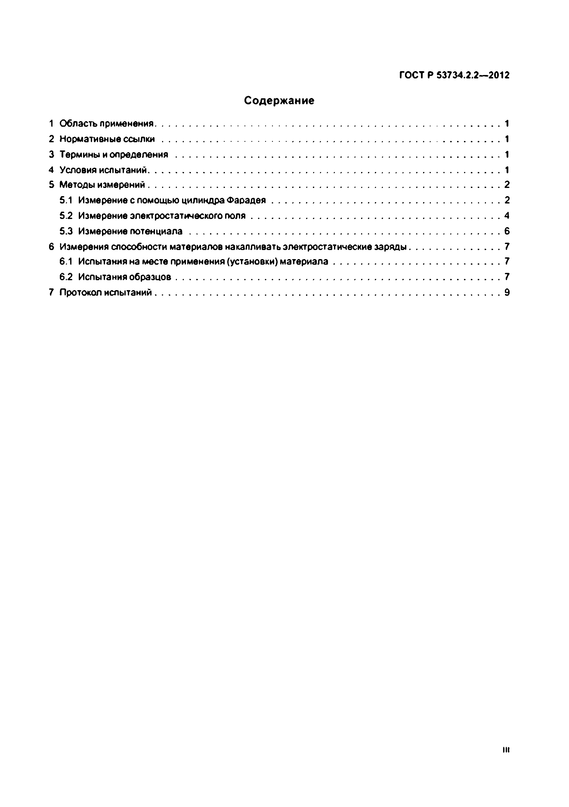Электротехническая библиотека Elec.ru

ГОСТ Р 53734.2.2—2012

**Содержание**

1 Область применения 1

2 Нормативные с с ы л к и 1

3 Термины и о п р е д е л е н и я 1

4 Условия испытаний 1

5 Методы измерений 2

5.1 Измерение с помощью цилиндра Ф а р а д е я 2

5.2 Измерение электростатического п о л я 4

5.3 Измерение п о те н ц и а л а 6

в Измерения способности материалов накапливать электростатические заряды 7

6.1 Испытания на месте применения (установки) м ате р иал а 7

6.2 Испытания о б р а зц ов 7

7 Протокол испытаний 9

in

Электротехническая библиотека Elec.ru

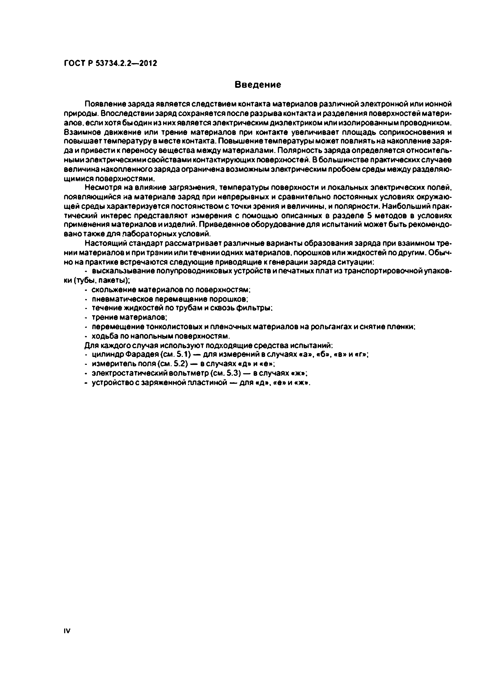Электротехническая библиотека Elec.ru

ГОСТ Р 53734.2.2— 2012

**Введение**

Появление заряда является следствием контакта материалов различной электронной или ионной природы. Впоследствии заряд сохраняется после разрыва контакта и разделения поверхностей матери* алое, если хотя быодии из них является электрическим диэлектриком или изолированным проводником. Взаимное движение или трение материалов при контакте увеличивает площадь соприкосновения и повышает температуру в месте контакта. Повышение температуры может повлиятьна накопление заря* да и привести к переносу вещества между материалами. Полярность заряда определяется относитель­ ными электрическими свойствами контактирующих поверхностей. В большинстве практических случаев величина накопленного заряда ограничена возможным электрическим пробоем среды между разделяю­ щимися поверхностями.

Несмотря на влияние загрязнения, температуры поверхности и локальных электрических полей,

появляющийся на материале заряд при непрерывных и сравнительно постоянных условиях окружаю­ щей среды характеризуется постоянством с точки зрения и величины, и полярности. Наибольший прак­ тический интерес представляют измерения с помощью описанных в разделе 5 методов в условиях применения материалов и изделий. Приведенное оборудование для испытаний может быть рекомендо­ вано также для лабораторных условий.

Настоящий стандарт рассматривает различные варианты образования заряда при взаимном тре­ нии материалов и при трзнии или течении одних материалов, порошков или жидкостей по другим. Обыч­ но на практике встречаются следующие приводящие к генерации заряда ситуации:

- выскальзывание полупроводниковых устройств и печатных плат из транспортировочной упаков­

ки (тубы, пакеты);

- скольжение материалов по поверхностям:

• пневматическое перемещение порошков;

• течение жидкостей по трубам и сквозь фильтры;

- трение материалов;

• перемещение тонколистовых и пленочных материалов на рольгангах и снятие пленки;

- ходьба по напольным поверхностям.

Для каждого случая используют подходящие средства испытаний:

• цилиндр Фарадея (см. 5.1) — для измерений в случаях «а», «б», «в» и «г»;

- измеритель поля (см. 5.2) — в случаях «д» и «е»;

• электростатический вольтметр (см. 5.3) — в случаях «ж»;

• устройство с заряженной пластиной — для «д», «ев и «ж».

**IV**

Электротехническая библиотека Elec.ru

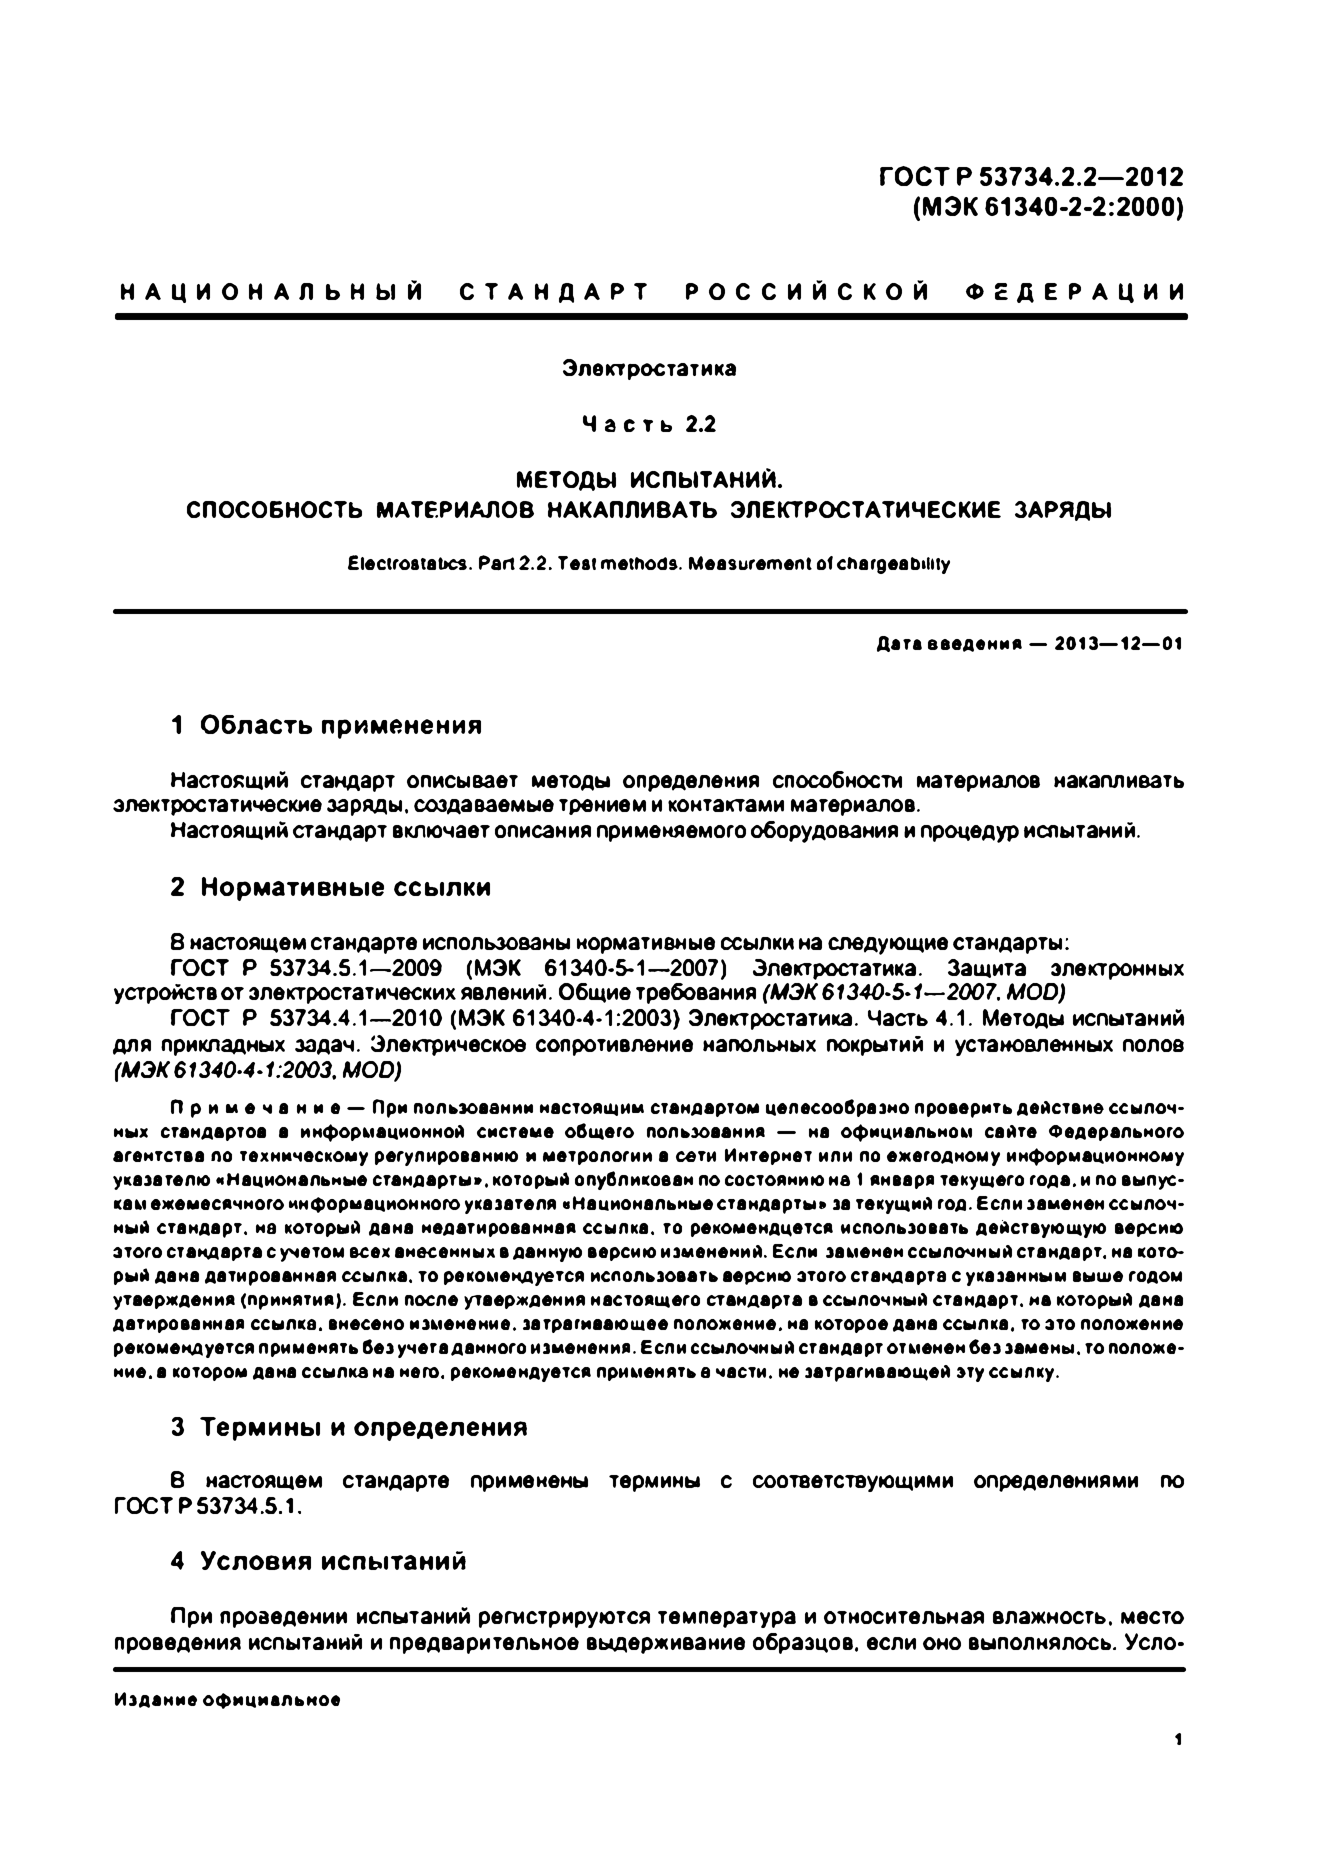Электротехническая библиотека Elec.ru

**ГОСТ Р 53734.2.2—2012**

**(МЭК 61340-2-2:2000)**

Н А Ц И О Н А Л Ь Н Ы Й С Т А Н Д А Р Т Р О С С И Й С К О Й Ф Е Д Е Р А Ц И И

Электростатика

Ч а с т ь 2.2

МЕТОДЫ ИСПЫТАНИЙ.

СПОСОБНОСТЬ МАТЕРИАЛОВ НАКАПЛИВАТЬ ЭЛЕКТРОСТАТИЧЕСКИЕ ЗАРЯДЫ

Electrostatics. Part 2.2. Test methods. Measurement of chargeability

Дата введения — 2013— 12— 01

**1 Область применения**

Настоящий стандарт описывает методы определения способности материалов накапливать электростатические заряды, создаваемые трением и контактами материалов.

Настоящий стандарт включает описания применяемого оборудования и процедур испытаний.

**2 Нормативные ссылки**

8 настоящем стандарте использованы нормативные ссылки на следующие стандарты:

ГОСТ Р 53734.5.1—2009 (МЭК 61340-5*1—2007) Электростатика. Защита электронных устройств от электростатических явлений. Общие требования *(МЭК 61340-5-1— 2007. MOD)*

ГОСТ Р 53734.4.1—2010 (МЭК 61340-4-1:2003) Электростатика. Часть 4.1. Методы испытаний для прикладных задач. Электрическое сопротивление напольных покрытий и установленных полов *(МЭК 61340-4-1:2003. MOD)*

П р и м е ч а н и е — При пользовании настоящим стандартом целесообразно проверить действие ссылоч­ ных стандартов в информационной системе общего пользования — на официальном сайте Федерального агентства по техническому регулированию и метрологии в сети Интернет или по ежегодному информационному указателю «Национальные стандарты», который опубликован по состоянию на 1 января текущего года, и по выпус­ кам ежемесячного информационного указателя «Национальные стандарты» за текущий год. Если заменен ссылоч­ ный стандарт, на который дана недатированная ссылка, то рекомендцется использовать действующую версию этого стандарта с учетом всех внесенных в данную версию изменений. Если заменен ссылочный стандарт, на кото­ рый дана датированная ссылка, то рекомендуется использовать версию этого стандарта с указанным выше годом утверждения (принятия). Если после утверждения настоящего стандарта в ссылочный стандарт, на который дана датированная ссылка, внесено изменение, затрагивающее положение, на которое дана ссылка, то это положение рекомендуется применять без учета данного изменения. Если ссылочный стандарт отменен без замены, то положе­ ние. в котором дана ссылка на него, рекомендуется применять е части, не затрагивающей эту ссылку.

**3 Термины и определения**

В настоящем стандарте применены термины с соответствующими определениями по ГОСТР53734.5.1.

**4 Условия испытаний**

При проведении испытаний регистрируются температура и относительная влажность, место проведения испытаний и предварительное выдерживание образцов, если оно выполнялось. Уело-

Издание оф ициальное

1

Электротехническая библиотека Elec.ru

Электротехническая библиотека Elec.ru

ГОСТ Р 53734.2.2— 2012

еия лабораторных испытаний должны соответствовать предельным условиям практического приме* нения материалов. Примеры условий лабораторных испытаний приведены в таблице 1 ГОСТ Р 53734.4.1.

П р и м е н е н и е — Электрические свойстве изолирующих метериелов эвеисят от темлеретуры и относи­ тельной влежности.

**5 Методы измерений**

5.1 Измерение с п о м о щ ью цилиндра Фарадея

5.1.1 Общие положения

Заряженный образец материала помещают в изолированную проводящую камеру, известную как цилиндр Фарадея. На его внешней стороне индуцируется заряд того же знака и величины, что и заряд испытуемого образца. Измеряется величина этого заряда.

П р и м е ч а н и е — Метод на основе цилиндра Фарадея эффективен и для изоляторов, и для проводников, так как нет необходимости, чтобы заряд действительно стекал на внутренние стенки цилиндра.

5.1.2 О борудование

5.1.2.1 Цилиндр Фарадея

На рисунке 1 представлена схема для измерения заряда спомощью цилиндра Фарадея. Она состо­ ит из двух концентрических контейнеров, причем внутренний цилиндр изолирован от заземленного внешнего цилиндра. Внешний цилиндр должен быть электрически экранирован от внешних полей и изо­ лирован от системы измерения заряда.

( — вн утренний контей нер; *2 —* экран . 3 — изолятор, *4* — д етектор

Рисунок 1 — Цилиндр Фарадея

Изолятор, на котором установлен цилиндр, и подключения к внешним цепям измерительной систе­ мы должны обеспечивать отсутствие утечек заряда и наведение заряда. При выборе изолятора нужно учитывать механическую твердость, сопротивление утечки, поглощение влаги и пьезоэлектрические характеристики. Сопротивление должно быть не менее 101* Ом.

П р и м е ч а н и е — Для удовлетворительного измерения эвряда с утечкой менее 1 *%* от заряженных пред­ метов в простой цилиндрической емкости, наполненной менее чем не 30 %. отношение глубины к диаметру должно быть не менее 1.3. Для утечки менее S % — отношение должно быть не менее 0.6.

5.1.2.2 Схема измерений

Появившийся на внешней поверхности внутреннего контейнера заряд может быть измерен опера­ ционным усилителем е режиме «виртуальная земля». Другой способ основан на измерении увеличения напряжения цилиндра с помощью измерителя поля или электростатического измерителя напряжения. 8 этом случае заряд определяется через известную емкость цилиндра. Для ограничения изменения напряжения цилиндра могут быть добавлены дополнительные конденсаторы, подключенные парал­ лельно цилиндру.

**2**

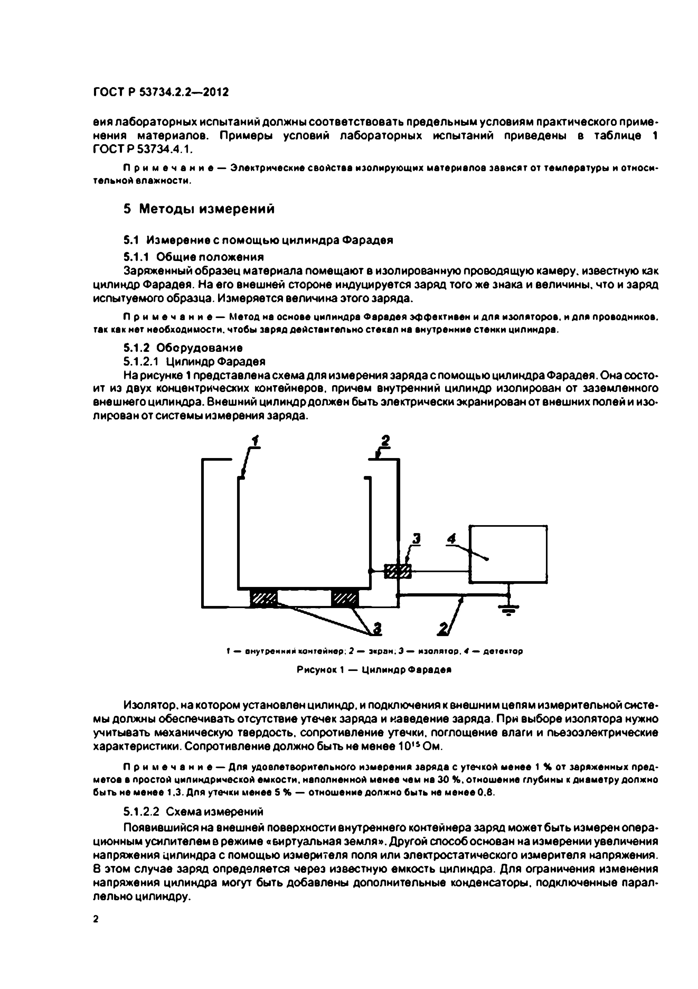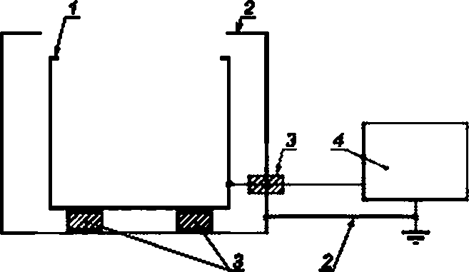

Электротехническая библиотека Elec.ru

Электротехническая библиотека Elec.ru

ГОСТ Р 53734.2.2—2012

Указанные схемы измерений представлены на рисунке 2.

Токовый режим

Режим напряжений

С — ко н д е н с а т о р .V — вол ьтм етр

Рисунок 2 — Схемы измерений заряда

5.1.3 Процедура измерений

Соединяют внешний корпус сземлей и заземляют внутренний контейнер. Проверяют чувствитель­ ность измерительной системы, отсоединив внутренний контейнерот земли.

П р и м е ч а н и е 1 — Принимают меры предосторожности при заземпеиии заряженного ципиндра Фара­ дея во взрывоопасной окружающей среде. 8 системе может накопиться значительный заряд, который может разря­ диться искрой между близко расположенными контактами. В таком случае следует использовать вакуум или запол­ ненное инертным газом пространство.

Снимают заземление с внутренней емкости и помещают образцы в цилиндр ячейки Фарадея, не касаясь ими прочих поверхностей. Общий заряд измеряется напрямую. Если образцом является лоток порошка илижидкости. заряд измеряется интегрированием токакземле за время измерения. Для вычис­ ления плотности заряда записывают массу порошка или объем собранной жидкости.

П р и м е ч а н и е 2 — важно обеспечить минимальный контакт при загрузке и избегать любого скольжения при обращении с образцами. Необходимо удостовериться, что способ перемещения образцов вносит незначитель­ ный заряд при измерении, когда можно считать, что переносимый заряд равняется нулю.

5.1.4 О бработка результатов измерений

Заряд Q (в кулонах. Кл) определяется непосредственно по показаниям измерителя заряда либо путем измерения потенциала цилиндра и вычисления по следующей формуле:

Q = *CU,*

где С — общая емкость. Ф;

*U* — напряжение. В.

3

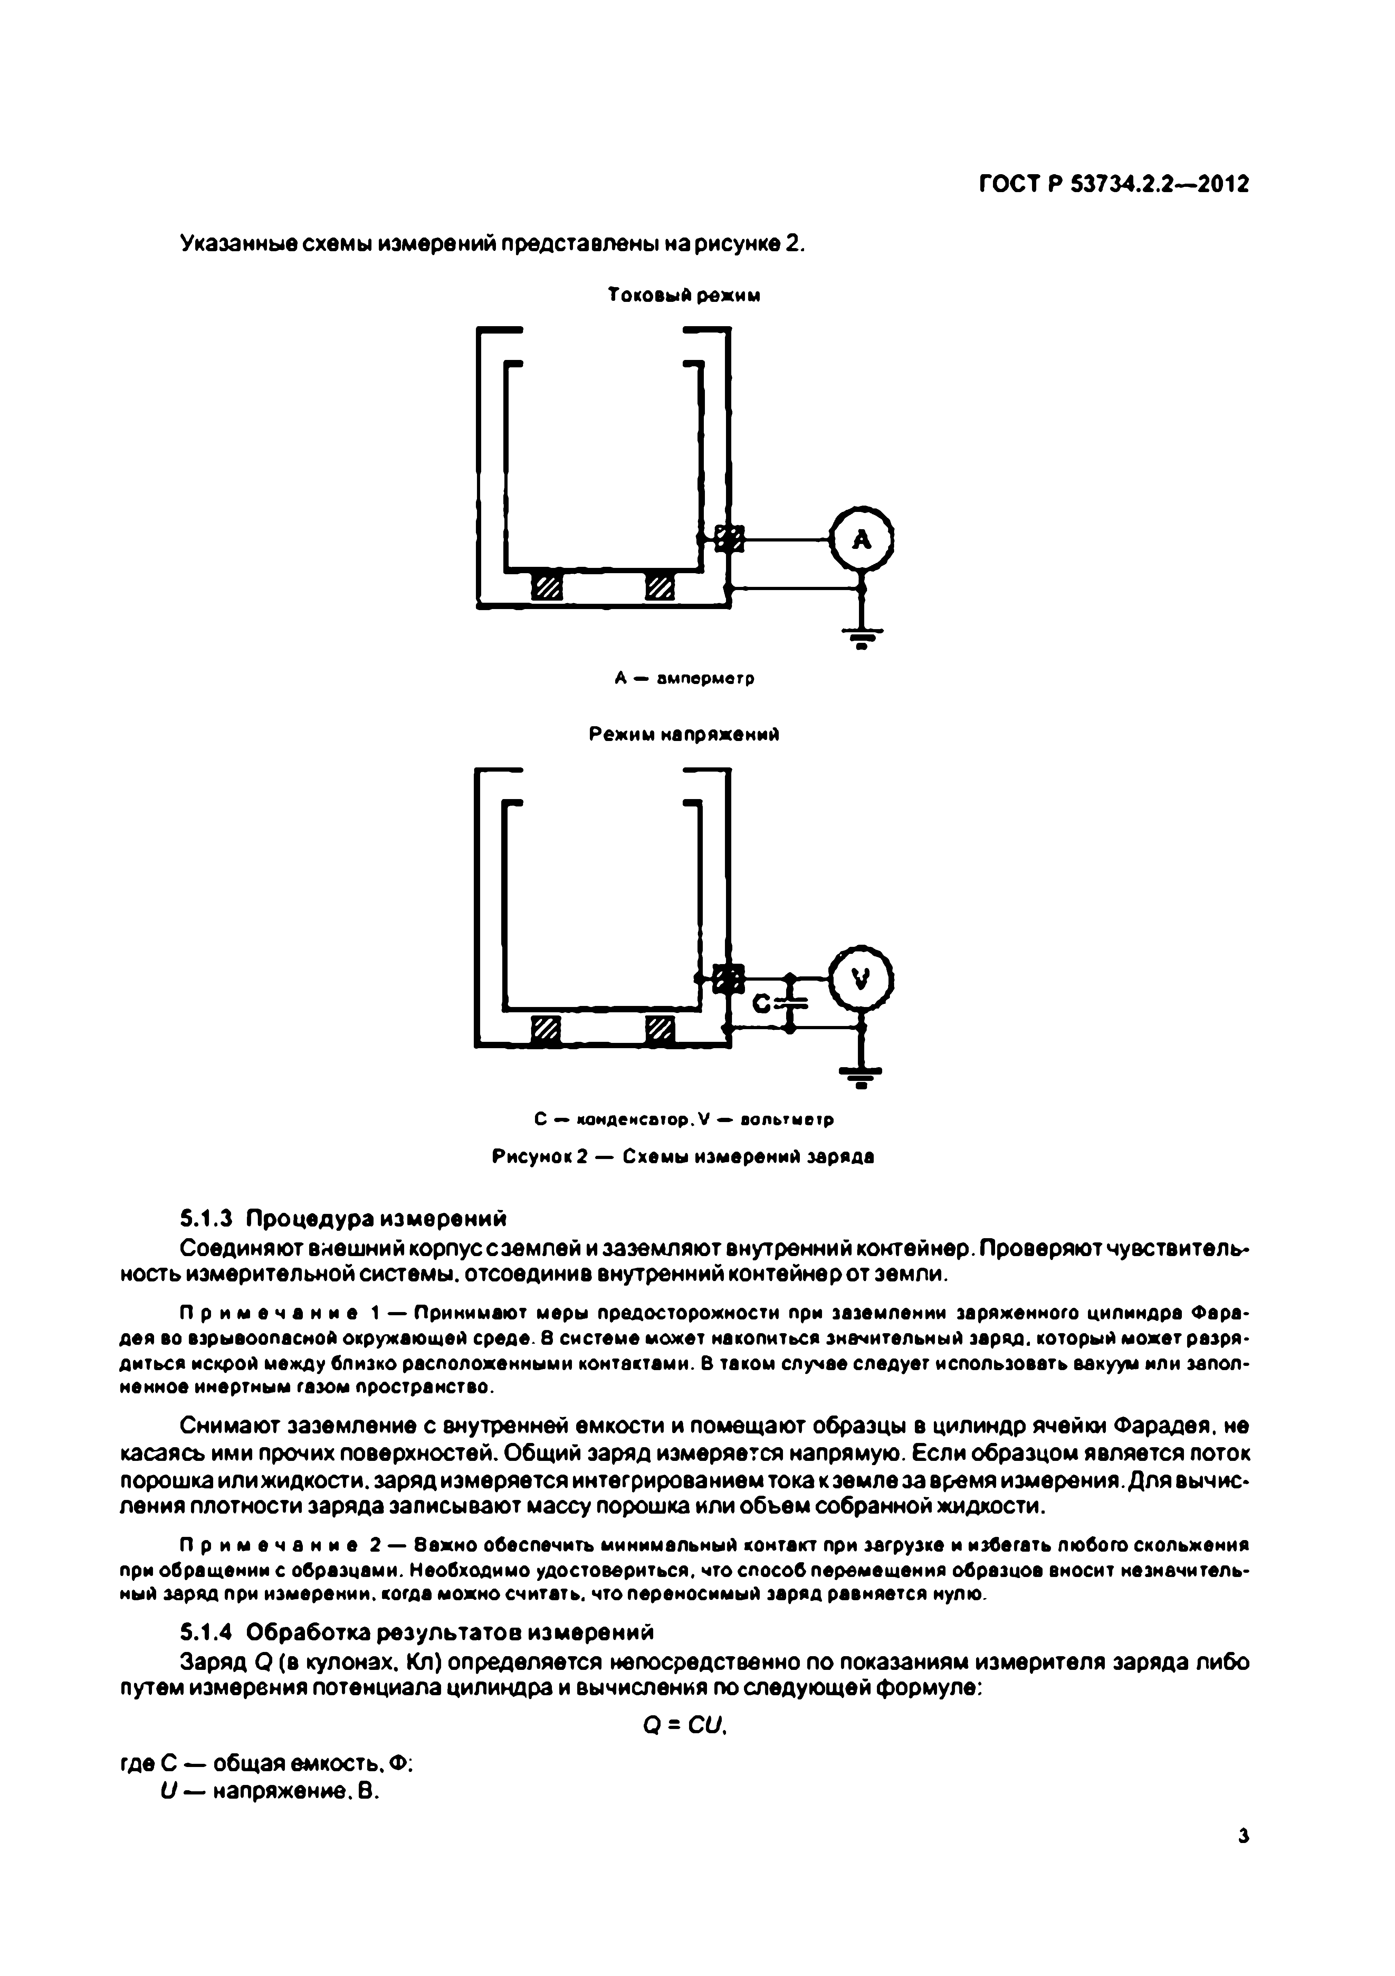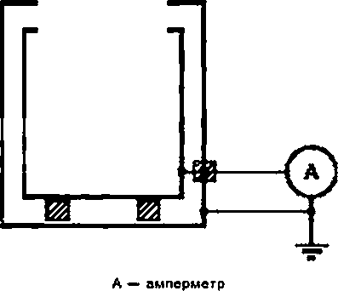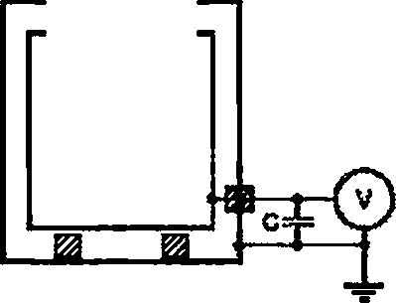

Электротехническая библиотека Elec.ru

Электротехническая библиотека Elec.ru

ГОСТ Р 53734.2.2— 2012

П р и м е ч а н и е — С « С| * С2 ♦ С3. где С( — емкость цилиндра Фарадея. Сг — емкость измерительного прибора. Сэ — емкость соединительных проводов.

Если измеряется ток к земле, заряд определяется интегрированием тока по времени измерения и вычисляется по следующей формуле:

<

*Q - j tdt*.

о

где / — сила тока. А:

Г — длительность измерений, с.

Для порошков и жидкостей должны быть определены масса или объем вещества и сила заряда на единицу массы (О/кг) или объема (О/м3). где О — заряд. Кл.

5.2 Измерение электростатического поля

5.2.1 Общие положения

Электростатические поля определяются путем измерения потенциала или создаваемого заряда на поверхности датчика, размещенной в поле. Двумя основными типами являются индукционный датчик и датчик роторного типа. Необходимо обратить внимание на то. что форма испытуемого материала может влиять на результаты измерений.

5.2.2 О борудование

5.2.2.1 Индукционные датчики

Индукционные датчики состоят из воспринимающей поле поверхности определенной емкости, которая заземлена и соединена с усилителем (рисунок 3). Так как входное сопротивление не бесконечно, эти устройства лучше всего подходят для быстрого сканирования заряженных поверхностей относи» тельно заземления.

I — ч увств ител ьная о б л а с ть ; *2 —* вы ход: *3* — экран : С — ем костн ое сопротивл ение. R — вход ное сопротивление

Рисунок 3 — Измеритель поля с индукционным датчиком

5.2.2.2 Приборы с датчиком роторного типа

Измерители поля роторного типа обеспечивают стабильность нуля показаний спомощью вращаю» щегося или колеблющегося ротора для модуляции наблюдаемого на воспринимающей поверхности электрического поля. Общая схема измерений представлена на рисунке 4.

Г — эл ектрическое поле: *2 —* в р а щ а в ш и й с я пр е ры ва те л ь. 3 — ф иксированны й д атчик-эл ектрод. 4 — ф аэочуествитепьпы й д а тч и к: 5 -» д и сплей

Рисунок 4 — Ротор с вращающимися лопастями

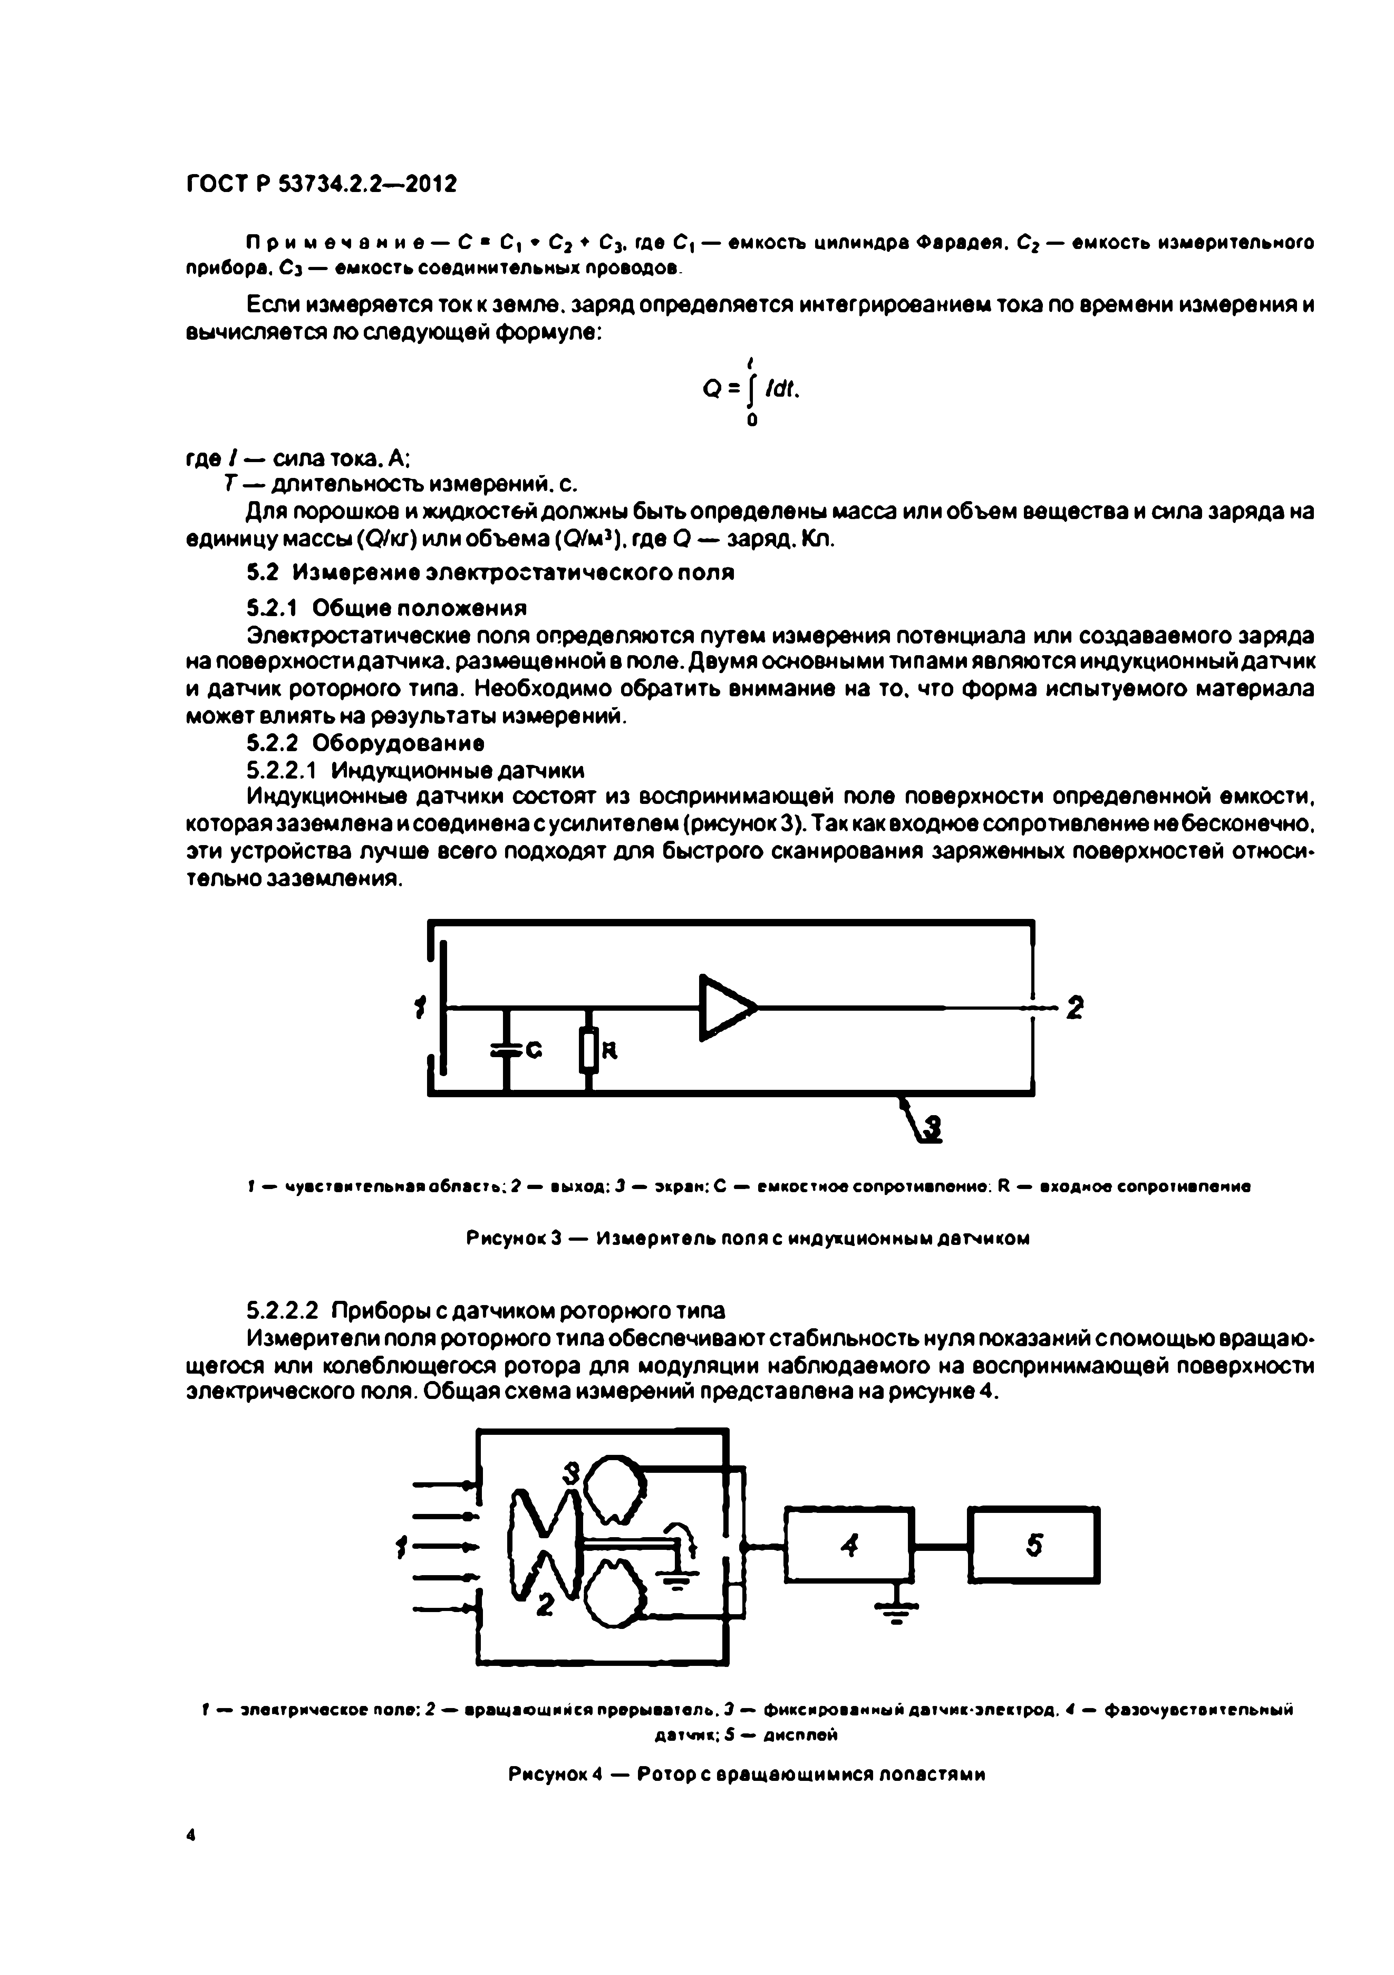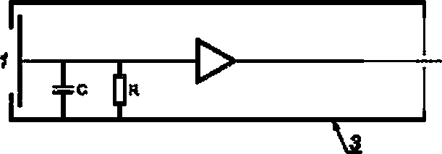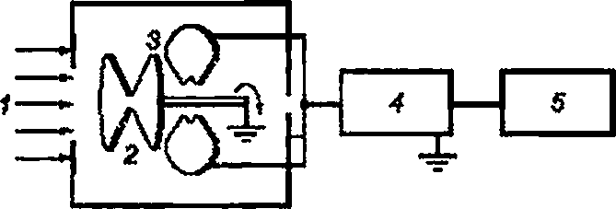

Электротехническая библиотека Elec.ru

Электротехническая библиотека Elec.ru

ГОСТ Р 53734.2.2—2012

5.2.2.3 Измеритель заряда пластины

Устройство состоит из иэолированногоэлектрода.соединенногосо вторым электродом, показания с которого снимаются измерителем поля. Схема показана на рисунке 5.

Рисунок 5 — Измеритель заряде пластины

5.2.2.4 Измеритель поля с обратной связью

Измерители поля с обратной связью позволяют избежать нестабильности нуля индукционных дат* никое с помощью ротора для модулирования электрического поля на чувствительном электроде и обрат* ной связи по напряжению ко второмуэлектроду для обнуления входящегололя. Общая схема измерений представлена на рисунке 6.

Г — эл ектростатически й вол ьтм етр: *2* — о б р а т и в * связь

Рисунок 6 — Измеритель поля с обратной связью

5.2.3 Т р е б о в а н и я ко б о р уд о в а н и ю

воспринимающая (чувствительная) поверхность измерителя должна быть плоской проводящей поверхностью или поверхностью, ограниченной рамками из проводящего или рассеивающего материа­ ла. заземленными через определенную точку заземления.

Прибор должен без запаздывания отображать линейный отклик на приложенное электрическое поле, показывать полярность и значение электрического поля в вольтах на метр или киловольтах на метр.

Питающиеся от батарейки приборы должны иметь индикатор разряда батареи, так как это может повлиять на точность измерений.

Должна существовать возможность непрерывного отображения выходного сигнала на дисплее и его регистрации.

s

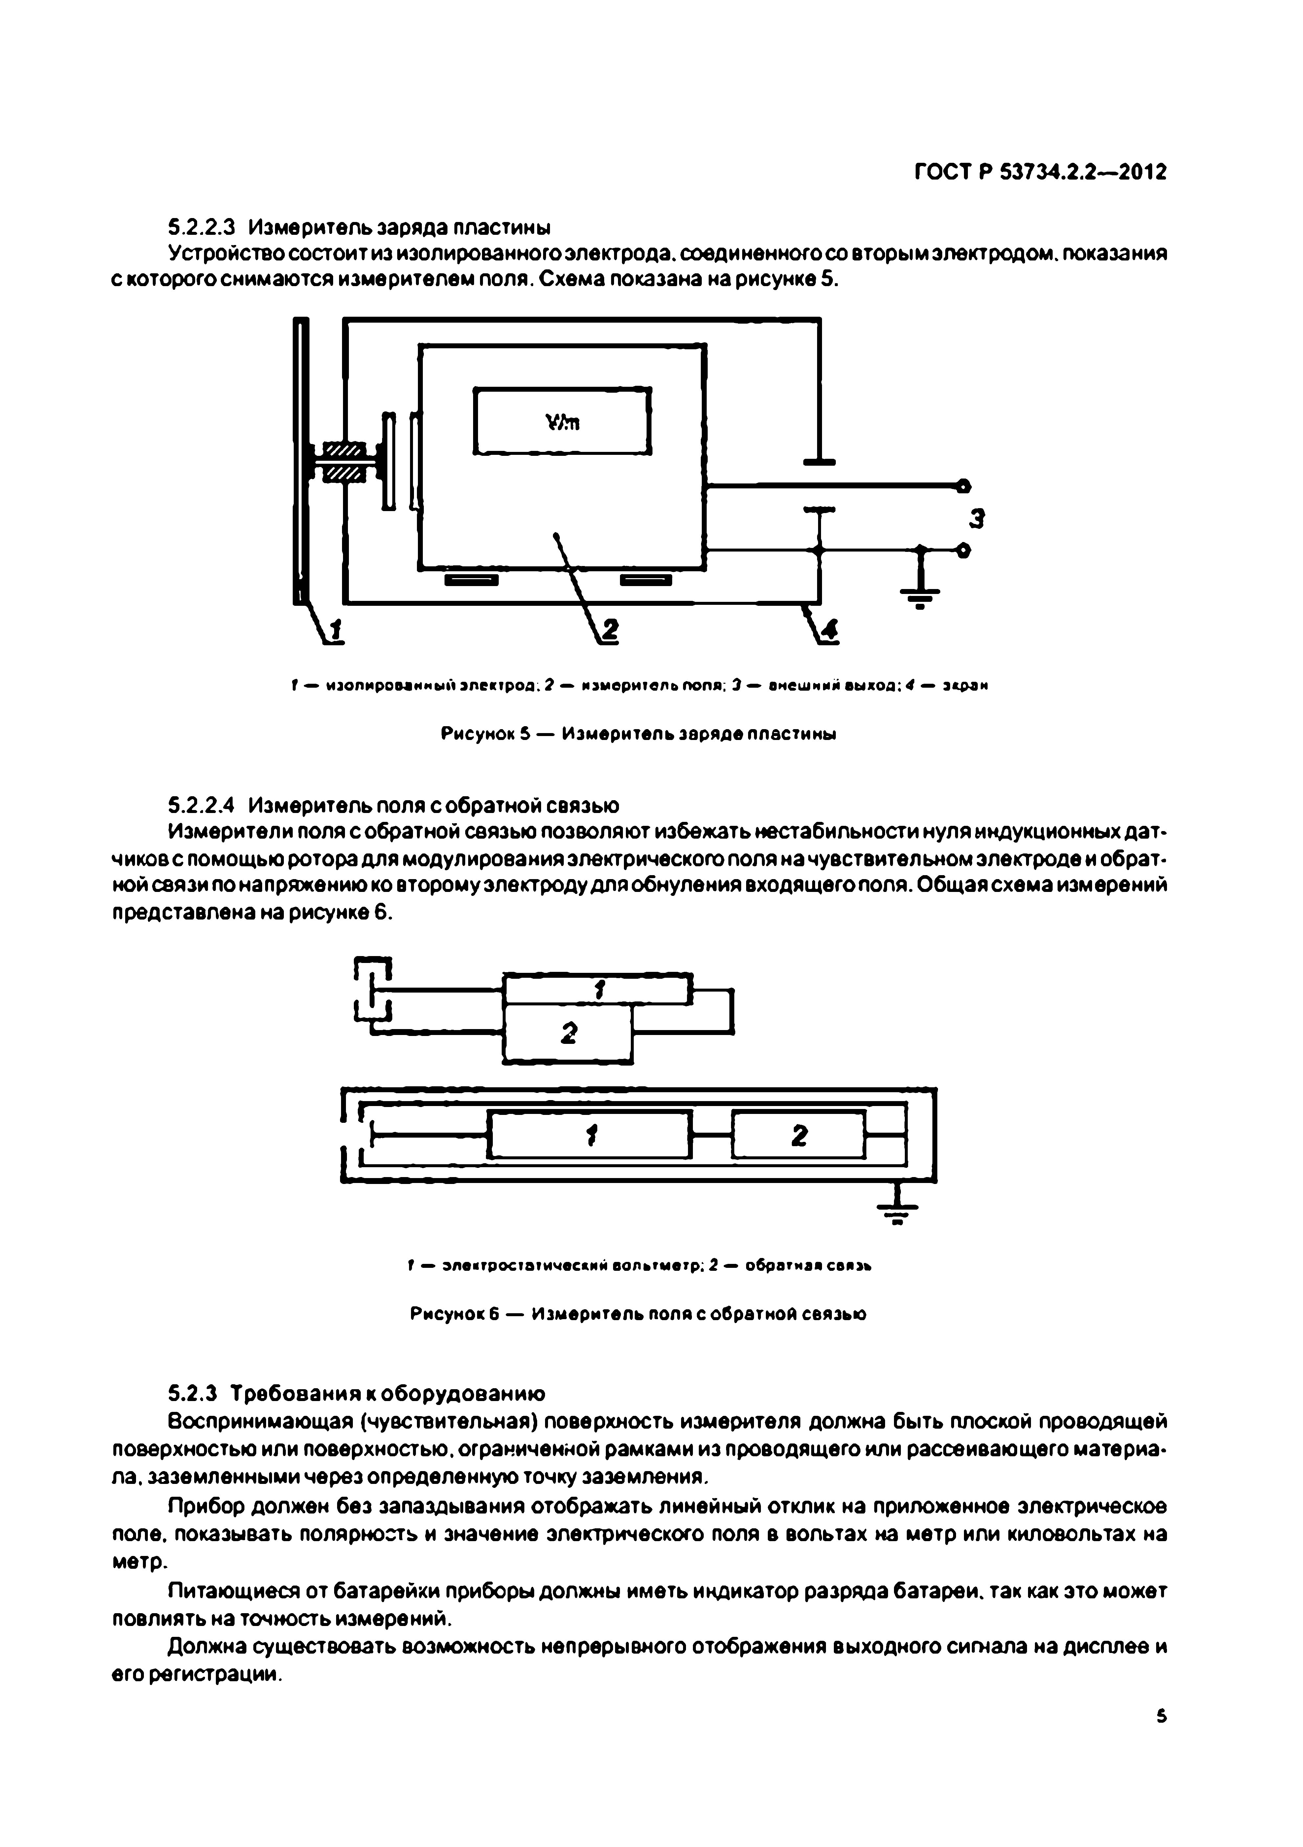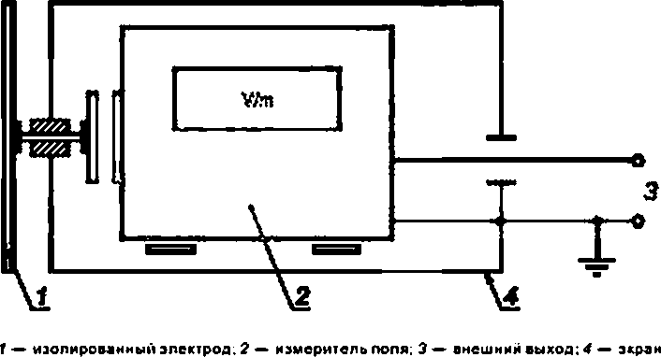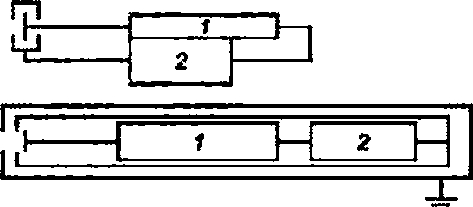

Электротехническая библиотека Elec.ru

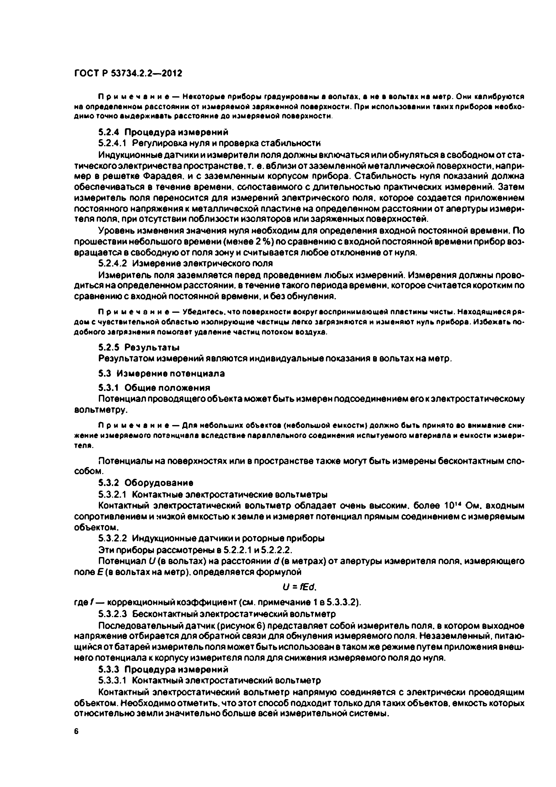Электротехническая библиотека Elec.ru

ГОСТ Р 53734.2.2— 2012

П р и м е ч а н и е — Некоторые приборы градуированы а вольтах, в не в вольтах на метр. Они калибруются не определенном расстоянии от измеряемой заряженной поверхности. При использовании таких приборов необхо­ димо точно выдерживать расстояние до измеряемой поверхности.

5.2.4 Процедура измерений

5.2.4.1 Регулировка нуля и проверка стабильности

Индукционные датчики и измерители поля должны включаться или обнуляться в свободном от ста- тическогоэлектричества пространстве, т. е. вблизи от заземленной металлической поверхности, напри­ мер в решетке Фарадея, и с заземленным корпусом прибора. Стабильность куля показаний должна обеспечиваться в течение времени, сопоставимого с длительностью практических измерений. Затем измеритель поля переносится для измерений электрического поля, которое создается приложением постоянного напряжения к металлической пластине на определенном расстоянии от апертуры измери­ теля поля, при отсутствии поблизости изоляторов или заряженных поверхностей.

Уровень изменения значения нуля необходим для определения входной постоянной времени. По прошествии небольшого времени (менее 2 %) по сравнению с входной постоянной времени прибор воз­ вращается в свободную от поля зону и считывается любое отклонение от нуля.

5.2.4.2 Измерение электрического поля

Измеритель поля заземляется перед проведением любых измерений. Измерения должны прово­ диться на определенном расстоянии, в течение такого периода времени, которое считается коротким по сравнению с входной постоянной времени, и без обнуления.

П р и м е ч а н и е — Убедитесь, что поверхности вокруг воспринимающей пластины чисты. Находящиеся ря­ дом с чувствительной областью изолирующие частицы легко загрязняются и изменяют нуль приборе. Избежать по­ добного загрязнения помогает удаление частиц потоком воздуха.

5.2.5 Результаты

Результатом измерений являются индивидуальные показания в вольтах на метр.

5.3 Измерение потенциала

5.3.1 Общие положения

Потенциал проводящего объекта может быть измерен подсоединением его к электростатическому вольтметру.

П р и м е ч а н и е — Для небольших объектов (небольшой емкости) должно быть принято во внимание сни­ жение измеряемого потенциала вследствие параллельного соединения испытуемого материала и емкости измери­ теля.

Потенциалы на поверхностях или в пространстве также могут быть измерены бесконтактным спо­ собом.

5.3.2 О борудование

5.3.2.1 Контактные электростатические вольтметры

Контактный электростатический вольтметр обладает очень высоким, более 1014 Ом. входным сопротивлением и низкой емкостью к земле и измеряет потенциал прямым соединением с измеряемым объектом.

5.3.2.2 Индукционные датчики и роторные приборы Эти приборы рассмотрены в 5.2.2.1 и 5.2.2.2.

Потенциал *U* (в вольтах) на расстоянии *d* (в метрах) от апертуры измерителя поля, измеряющего

поле £ ( в вольтах на метр), определяется формулой

*U * f E d .*

где *f —* коррекционный коэффициент (см. примечание 1 е 5.3.3.2).

5.3.2.3 Бесконтактный электростатический вольтметр

Последовательный датчик (рисунок 6) представляет собой измеритель поля, в котором выходное напряжение отбирается для обратной связи для обнуления измеряемого поля. Незаземленный, питаю­ щийся от батареи измеритель поля может быть использован в таком же режиме путем приложения внеш­ него потенциала к корпусу измерителя поля для снижения измеряемого поля до нуля.

5.3.3 Процедура измерений

5.3.3.1 Контактный электростатический вольтметр

Контактный электростатический вольтметр напрямую соединяется с электрически проводящим объектом. Необходимо отметить, что этот способ подходит только для таких объектов, емкость которых относительно земли значительно больше всей измерительной системы.

6

Электротехническая библиотека Elec.ru

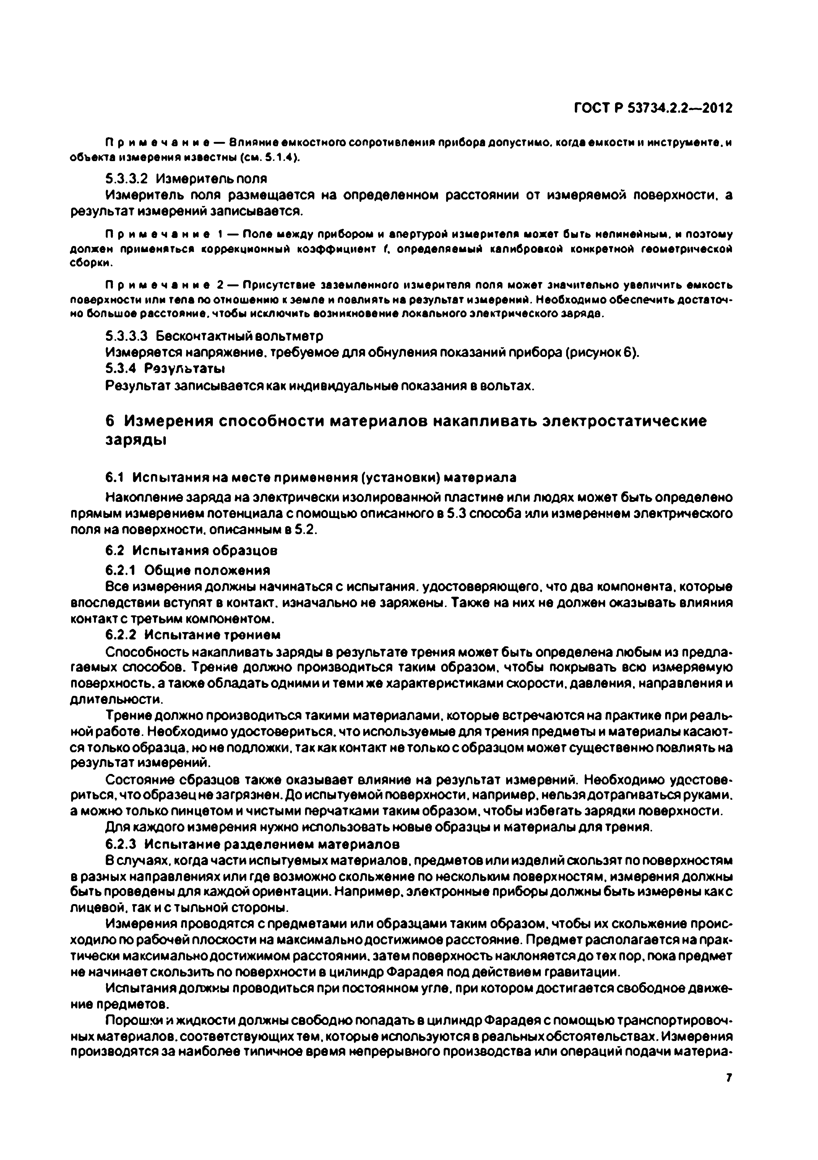Электротехническая библиотека Elec.ru

ГОСТ Р 53734.2.2—2012

П р и м е ч а н и е — влияние емкостного сопротивления прибора допустимо, когда емкости и инструменте, и объекта измерения известны (см. 5.1.4).

5.3.3.2 Измеритель поля

Измеритель поля размещается на определенном расстоянии от измеряемой поверхности, а результат измерений записывается.

П р и м е ч а н и е 1 — Поле между прибором и апертурой измерителя может быть нелинейным, и поэтому должен применяться коррекционный коэффициент Г, определяемый калибровкой конкретной геометрической сборки.

П р и м е ч а н и е 2 — Присутствие заземленного измерителя поля может значительно увеличить емкость поверхности или тела по отношению к земле и повлиять на результат измерений. Необходимо обеспечить достаточ­ но большое расстояние, чтобы исключить возникновение локального электрического заряда.

5.3.3.3 Бесконтактный вольтметр

Измеряется напряжение, требуемое для обнуления показаний прибора (рисунок 6).

5.3.4 Результаты

Результат записывается как индивидуальные показания в вольтах.

**6 Измерения способности материалов накапливать электростатические заряды**

6.1 И спы тания на месте прим енения (установки) материала

Накопление заряда на электрически изолированной пластине или людях может быть определено прямым измерением потенциала с помощью описанного в 5.3 способа или измерением электрического поля на поверхности, описанным в 5.2.

6.2 И спы тания образцов

6.2.1 Общие положения

Все измерения должны начинаться с испытания, удостоверяющего, что два компонента, которые впоследствии вступят в контакт, изначально не заряжены. Также на них не должен оказывать влияния контакт с третьим компонентом.

6.2.2 И спы тание трением

Способность накапливать заряды в результате трения может быть определена любым из предла­ гаемых способов. Трение должно производиться таким образом, чтобы покрывать всю измеряемую поверхность, а также обладать одними и теми же характеристиками скорости, давления, направления и длительности.

Трение должно производиться такими материалами, которые встречаются на практике при реаль­ ной работе. Необходимо удостовериться, что используемые для трения предметы и материалы касают­ ся только образца, но не подложки, так как контакт не только с образцом может существенно повлиять на результат измерений.

Состояние образцов также оказывает влияние на результат измерений. Необходимо удостове­ риться, чтообразец не загрязнен. До испытуемой поверхности, например, нельзя дотрагиваться руками, а можно только пинцетом и чистыми перчатками таким образом, чтобы избегать зарядки поверхности.

Для каждого измерения нужно использовать новые образцы и материалы для трения.

6.2.3 И спы тание разделением м атериалов

В случаях, когда части испытуемых материалов, предметов или изделий скользят по поверхностям в разных направлениях или где возможно скольжение по нескольким поверхностям, измерения должны быть проведены для каждой ориентации. Например, электронные приборы должны быть измерены какс лицевой, гак исты льной стороны.

Измерения проводятся с предметами или образцами таким образом, чтобы их скольжение проис­ ходило по рабочей плоскости на максимально достижимое расстояние. Предмет располагается на прак­ тически максимально достижимом расстоянии, затем поверхность наклоняется до тех пор, пока предмет не начинает скользить по поверхности в цилиндр Фарадея под действием гравитации.

Испытания должны проводиться при постоянном угле, при котором достигается свободное движе­ ние предметов.

Порошки и жидкости должны свободно попадать в цилиндр Фарадея с помощью транспортировоч­ ных материалов, соответствующих тем. которые используются в реальных обстоятельствах. Измерения производятся за наиболее типичное время непрерывного производства или операций подачи материа­

**7**

Электротехническая библиотека Elec.ru

Электротехническая библиотека Elec.ru

ГОСТ Р 53734.2.2— 2012

ла. Величина заряда и количество собранного материала должны быть записаны. Данные должны быть записаны а виде «на единицу количества изделий», «на единицу массы» или «на единицу объема».

Испытания образцов выполняются в их обычном состоянии, т. е. предварительная чистка истребу­ ется. Если трением может быть изменена поверхность или может произойти переход материала между поверхностями, для каждого нового измерения должны быть использованы свежие транспортировоч­ ные поверхности. Это особенно важно в случаях, когда поверхность одного из материалов могла быть предварительно обработана для придания свойств слабой заражаемости или электростатического рассеивания.

Необходимо избегать контакта руке поверхностями или образцами. Для манипуляций или переме­ щения следует использовать чистые металлические пинцеты или иные инструменты.

Длина дистанции скольжения (или течения), профиль, диаметр трубы и характеристики образца должны быть записаны.

6.2.4 Зарядка пленки на р о л и ко в ы х направляю щ их

Оборудование для измерения тонких и гибких листовых материалов, движущихся по роликовым направляющим, показано на рисунке 7. Могут быть использованы и другие схемы измерений, например, пленка закрепляется междуприеодным и конечным роликом. Он представляет собой примерно квадрат­ ную решетку из четырех роликовых направляющих. Две роликовые направляющие не закреплены, одна имеет привод, а четвертая направляющая может быть как зафиксированной, так и незакрепленной. Роликовые направляющие монтируются на подвижную нагружаемую ось для того, чтобы можно было приложитьопределенноеусилиена испытуемую ленту. Все поверхности роликовых направляющих дол­ жны быть выполнены из того же материала и с тем же покрытием, которые используются при реальной работе.

а — о ценка эф ф ективное™ нейтрализаци и: б — наблю дение заряда с в о б о д н о ю роли ка, в — вторичны й прикл ады ваем ы й заряд; *1* — ней тра л и за то р . *2* — и зм ери тель поля; 3 — р о л и к е привод ом . *4 —* подвиж ная о с ь с нагрузкой на ленту,

*S* — свободно вращ аю щ и еся ролики

Рисунок 7 — Имитаций заряде роликов испытуемой пленкой

Обеспечьте расположение измерителей поля вблизи от поверхности движущейся пленки. Измери­ тель поля соединяется с устройством для записи показаний во время испытаний. Применяются две линейки нейтрализаторов (ионизирующих устройств) для нейтрализации заряда на обеих сторонах дви­ жущейся пленки. Однако необходимо удостовериться, что ионизатор не оказывает влияния на результа­ ты измерителя поля.

Вышеописанное оборудование устанавливают в среде, где можно управлять температурой и влажностью.

После чистки роликовых направляющих подходящим раствором петлю из пленки закрепляют на системе роликов. Проверяют, что движение пленки является удовлетворительным для достижения

**8**

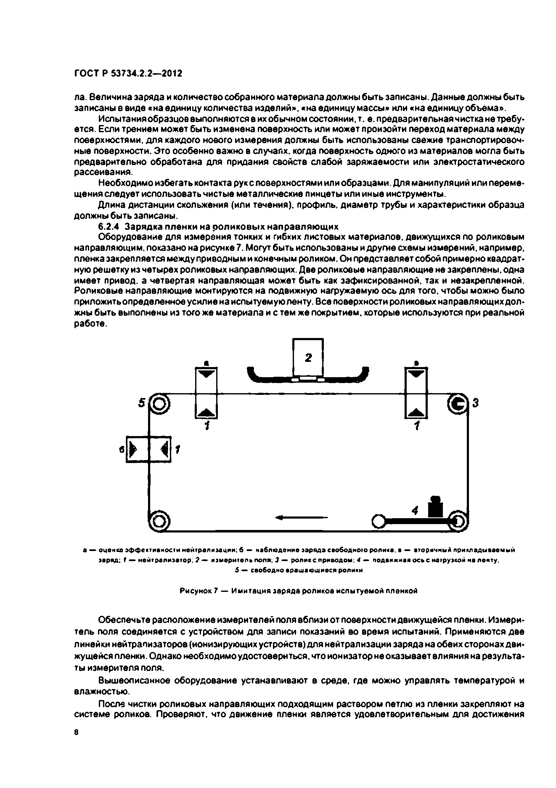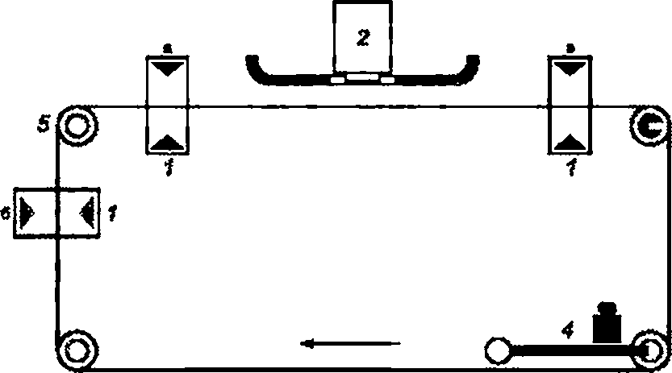

Электротехническая библиотека Elec.ru

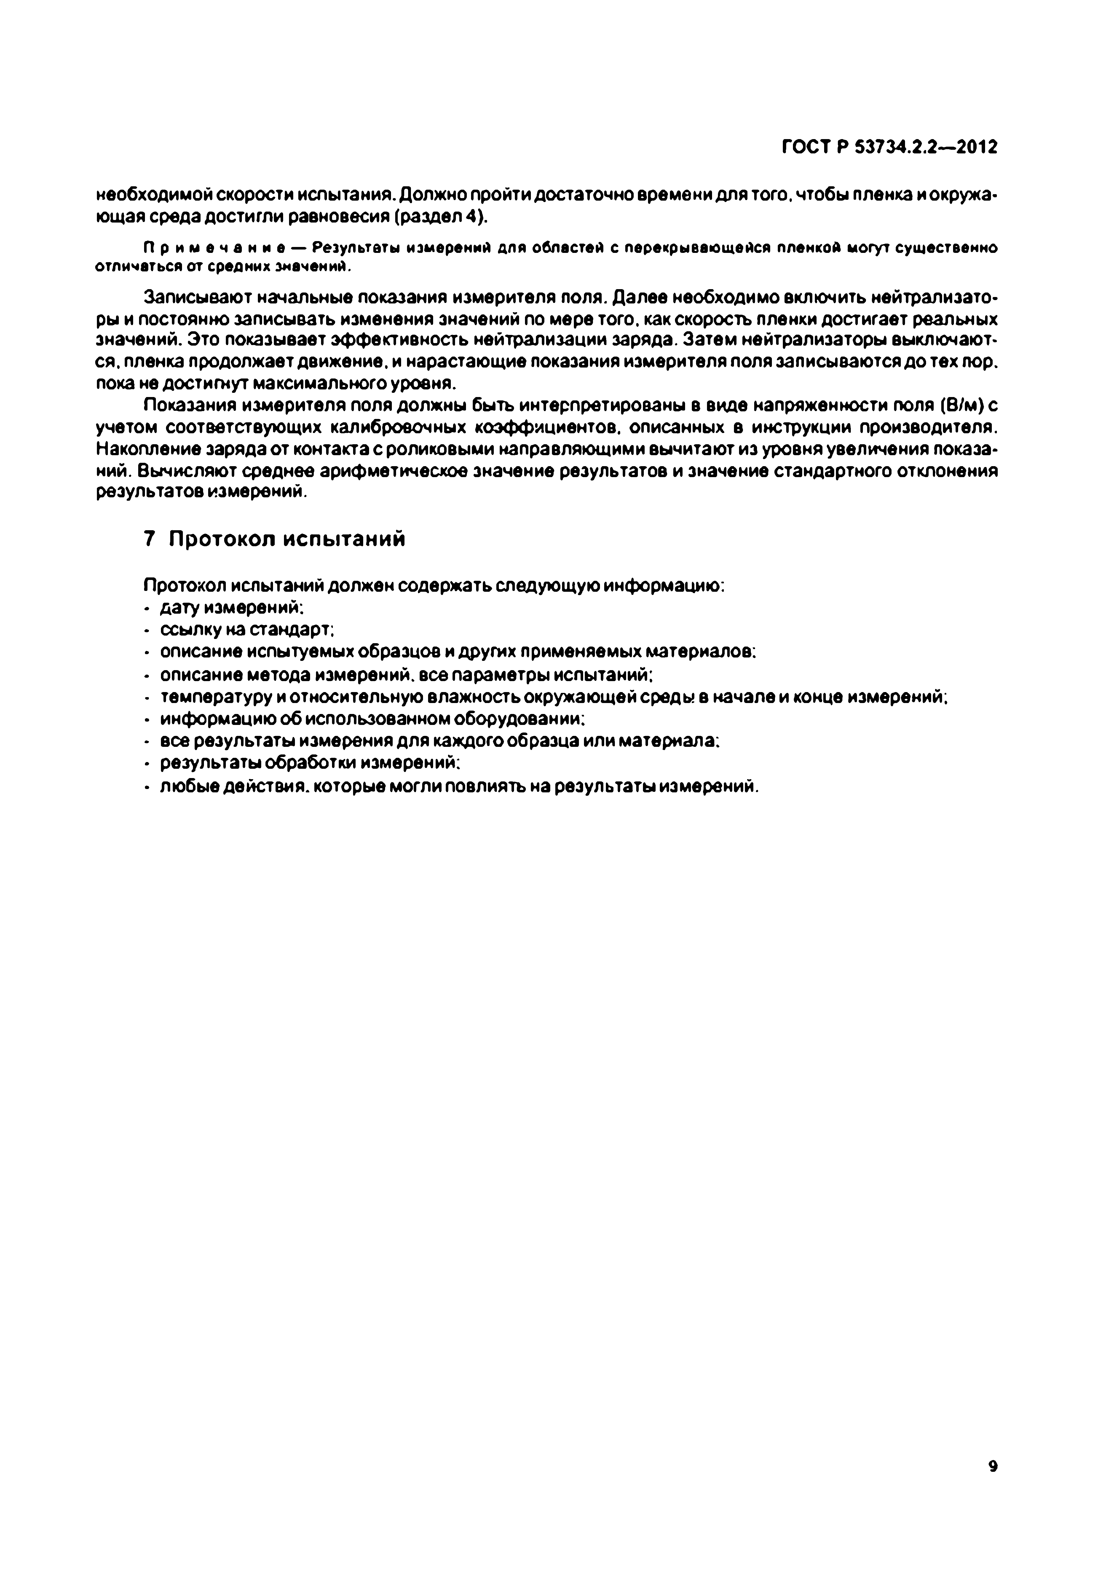Электротехническая библиотека Elec.ru

ГОСТ Р 53734.2.2—2012

необходимой скорости испытания. Должно пройти достаточно времени для того, чтобы пленка и окружа­ ющая среда достигли равновесия (раздел 4).

П р и м е ч а н и е — Результаты измерений для областей с перекрывающейся пленкой могут существенно отличаться от средних значений.

Записывают начальные показания измерителя поля. Далее необходимо включить нейтрализато­ ры и постоянно записывать изменения значений по мере того, как скорость пленки достигает реальных значений. Это показывает эффективность нейтрализации заряда. Затем нейтрализаторы выключают­ ся. пленка продолжает движение, и нарастающие показания измерителя поля записываются до тех лор. пока не достигнут максимального уровня.

Показания измерителя поля должны быть интерпретированы в виде напряженности поля (В/м) с учетом соответствующих калибровочных коэффициентов, описанных в инструкции производителя. Накопление заряда от контакта с роликовыми направляющими вычитают из уровня увеличения показа­ ний. Вычисляют среднее арифметическое значение результатов и значение стандартного отклонения результатов измерений.

**7 Протокол испытаний**

Протокол испытаний должен содержать следующую информацию:

• дату измерений:

• ссылку на стандарт;

• описание испытуемых образцов и других применяемых материалов:

• описание метода измерений, все параметры испытаний:

• температуру и относительную влажность окружающей среды в начале и конце измерений;

• информацию об использованном оборудовании;

• все результаты измерения для каждого образца или материала;

• результаты обработки измерений:

• любые действия, которые могли повлиять на результаты измерений.

9

Электротехническая библиотека Elec.ru

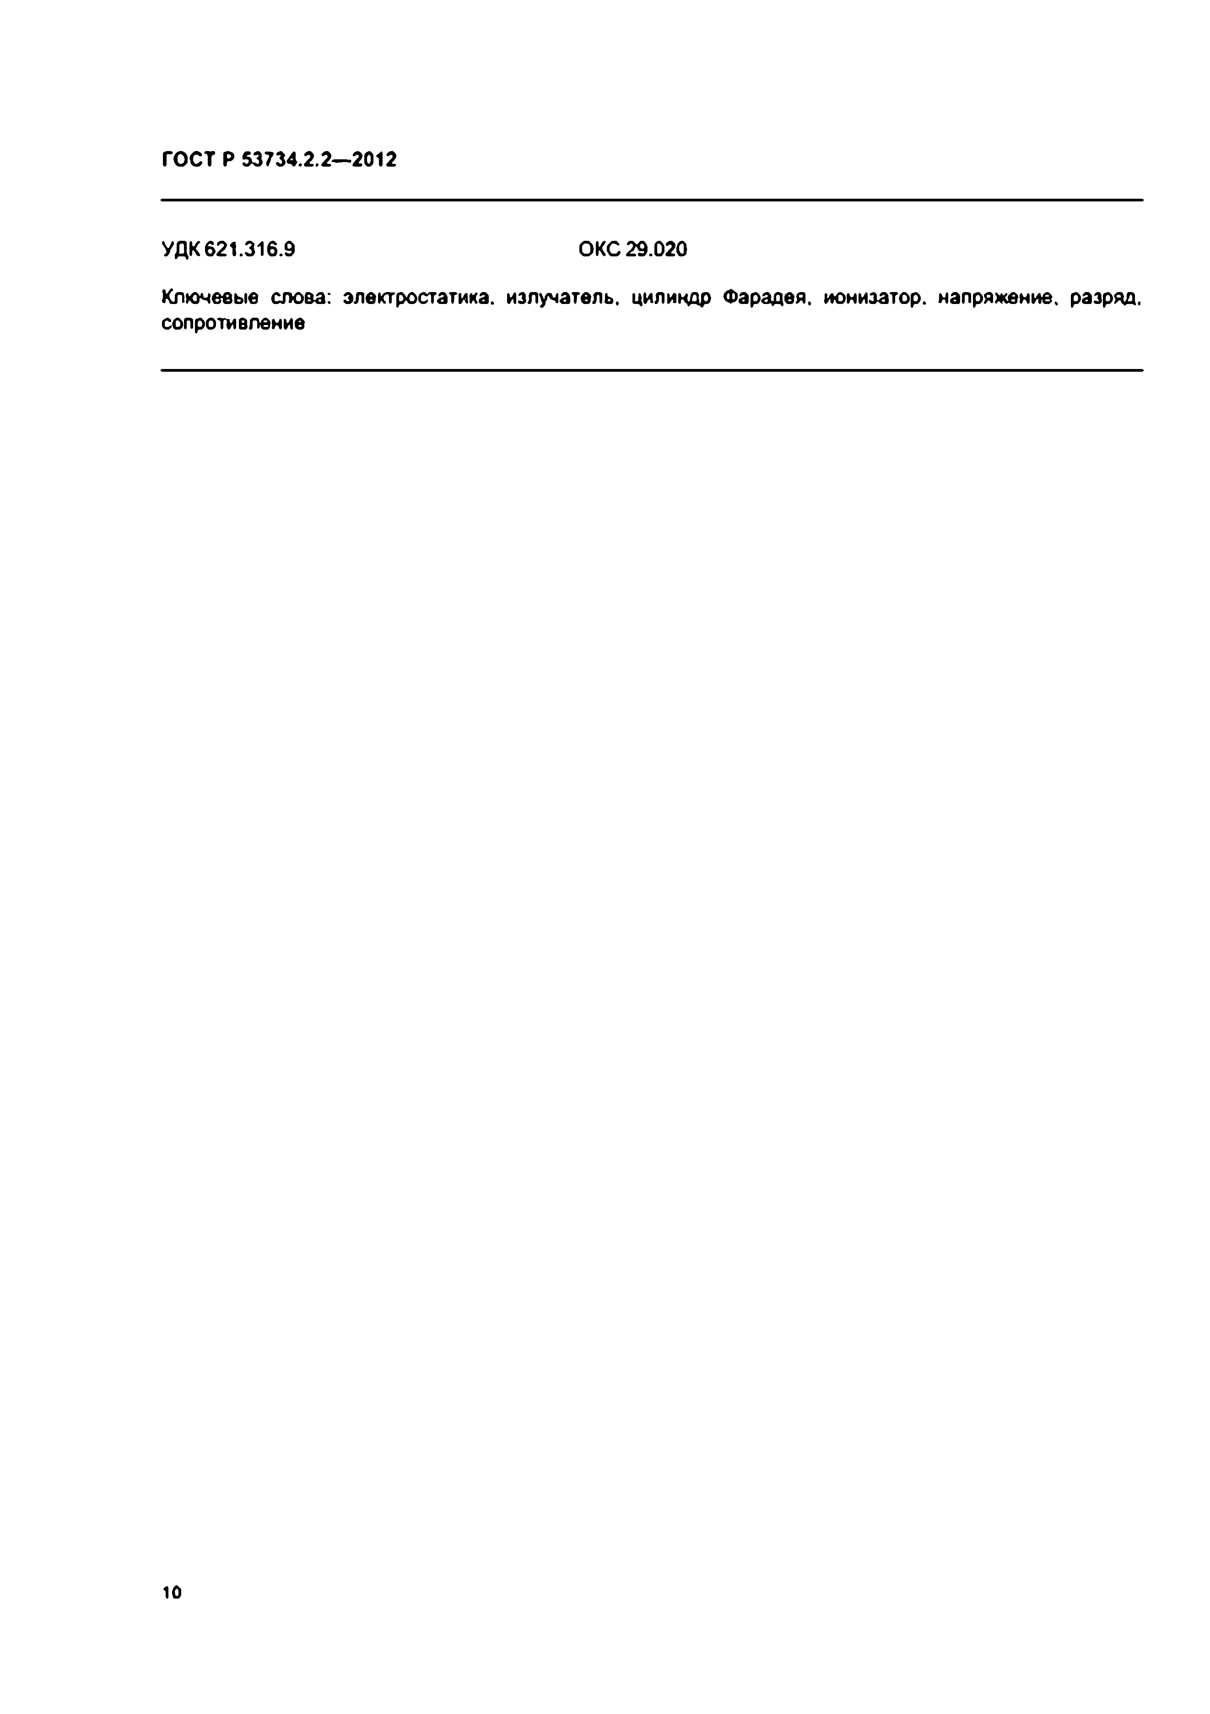Электротехническая библиотека Elec.ru

ГОСТ Р 53734.2.2— 2012

УДК 621.316.9 ОКС 29.020

Ключевые слова: электростатика, излучатель, цилиндр Фарадея, ионизатор, напряжение, разряд, сопротивление

Ю

Электротехническая библиотека Elec.ru

Электротехническая библиотека Elec.ru

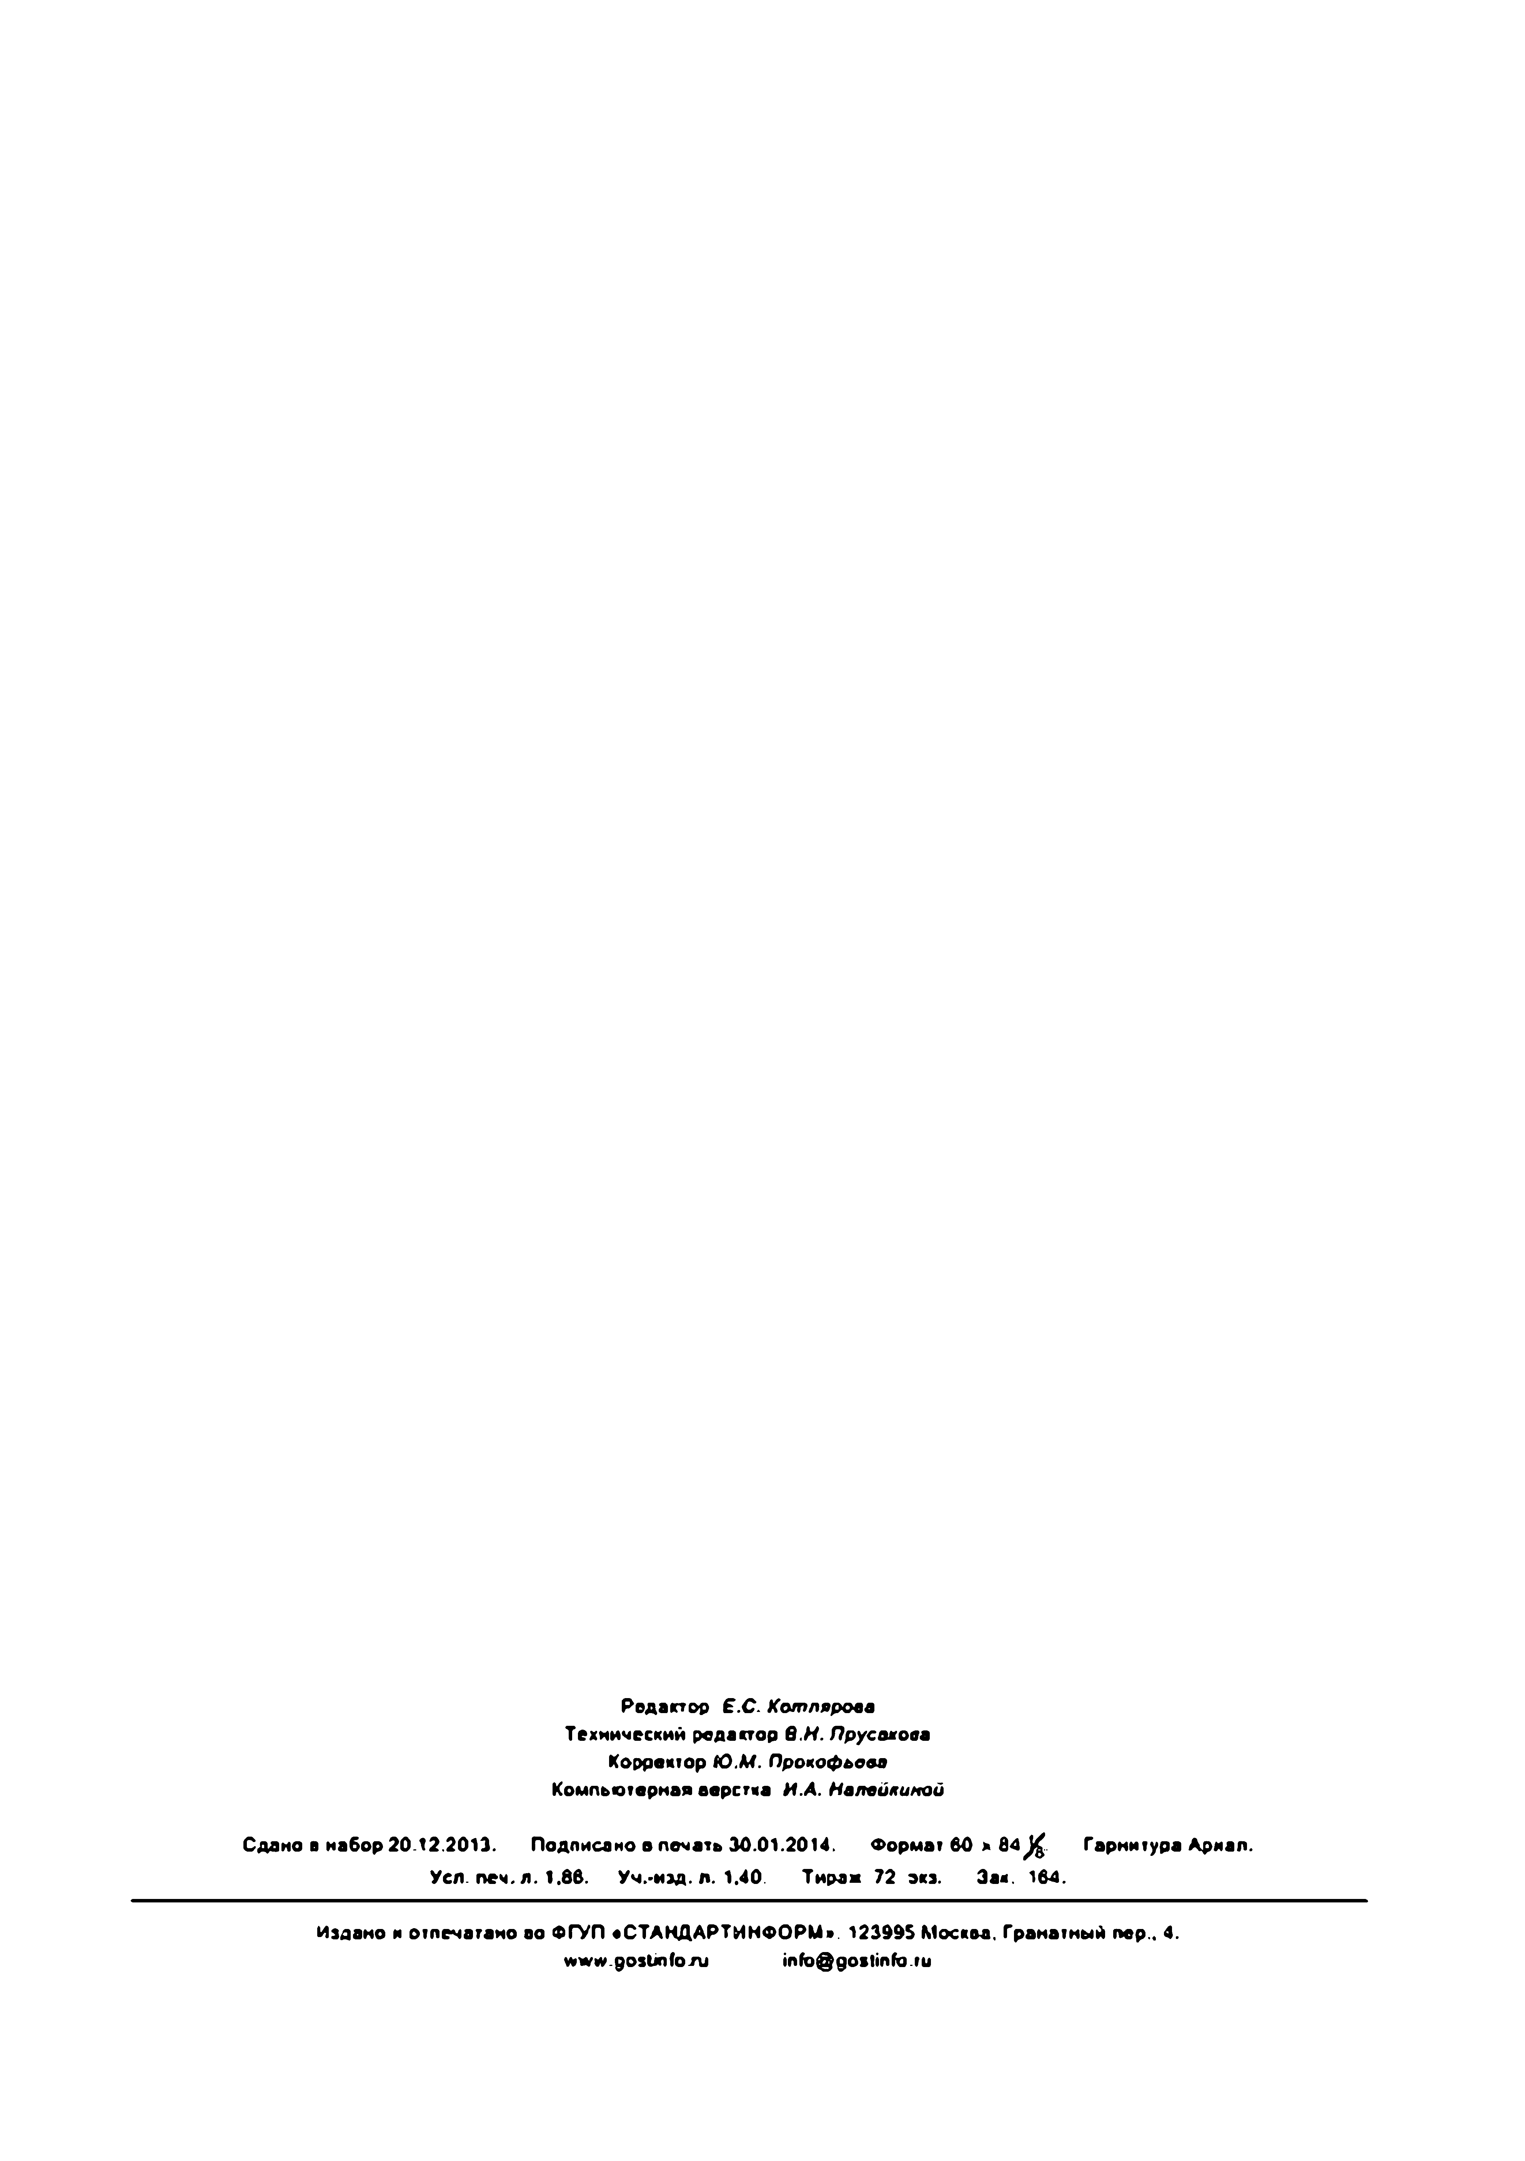[Elec.ru](https://www.elec.ru/)

Р едактор *Е.С. К от лярова*

Т ехнический редактор 6.Н . П русакова Корректор *Ю .М .* Прокоф ьева

К ом пью терная верстка *И .А. Н алаокинод*

Сдано в набор 2 0 .t 2 . 2013. П одписано а печать 30.01.2014. Ф орм ат 60 « 84 Гарнитура А риап.

Уел п е ч .л . 1.86. Уч.-мзд. п . 1.40. Т и р а а 72 экз. Эак. 164.

Издано и отпечатано во ФГУП «С ТА Н Д А Р ТИ Н Ф О Р М ». 123095 М осква. Гранатны й пер.. 4. [w w w .90sU1fo.ru](http://www.90sU1fo.ru/) [inf6@ 90stinfo.1u](mailto:inf6@90stinfo.1u)

Электротехническая библиотека Elec.ru